МИНИСТЕРСТВО ОБРАЗОВАНИЯ РЕСПУБЛИКИ БЕЛАРУСЬ  
Учреждение образования «БЕЛОРУССКИЙ ГОСУДАРСТВЕННЫЙ   
ТЕХНОЛОГИЧЕСКИЙ УНИВЕРСИТЕТ»

Факультет Информационных технологий

Кафедра Информационных систем и технологий

Специальность 6-05-0612-01 «Программная инженерия»

**ПОЯСНИТЕЛЬНАЯ ЗАПИСКА КУРСОВОГО ПРОЕКТА**

по дисциплине «Компьютерные языки разметки»

Тема «Интернет-магазина цветов»

**Исполнитель**

студент(ка) 1 курса 9 группы ________________ Асташонок А.П.

подпись, дата

**Руководитель**

______________ Комкова А.В.

должность, ученая степень, ученое звание подпись, дата

Допущен(а) к защите __________________________________ _______________

__________________________________ _______________

__________________________________ _______________

дата, подпись

Курсовой проект защищен с оценкой

Руководитель _________________ ______________ Комкова А.В.

подпись дата инициалы и фамилия

**Содержание**

**Введение 3**

**1.Постановка задачи 4**

**1.1 Обзор аналогичных решений 4**

**1.2 Техническое задание 5**

**1.3 Выбор средств реализации программного продукта 6**

**1.4 Вывод 6**

**2. Прототипирование страниц веб-сайта 7**

**2.1 Выбор способа верстки 7**

**2.2 Выбор стилевого оформления 7**

**2.4 Разработка логотипа 7**

**2.5 Разработка пользовательских элементов 8**

**2.6 Разработка спецэффектов 8**

**2.7 Вывод 8**

**3. Реализация структуры веб-сайта 9**

**3.1. Структура HTML-документа 9**

**3.2. Добавление таблиц стилей SCSS и CSS 9**

**3.3. Использование стандартов XML (SVG) 11**

**3.4 Управление элементами DOM 11**

**3.4. Выводы 11**

**4. Тестирование веб-сайта 13**

**4.1. Адаптивный дизайн веб-сайта 13**

**4.2. Кроссбраузерность веб-сайта 14**

**4.3. Руководство пользователя 15**

**4.4. Выводы 16**

**Заключение 16**

**Список использованных источников 18**

**Приложение А. Прототипы веб-страниц 19**

**Приложение Б. Макеты веб-страниц 22**

**Приложение В. Листинг HTML-документа 26**

**Приложение Г. Листинг SCSS и CSS 48**

**Приложение Д. Листинг XML-файлов 86**

**Приложение Е. Листинг SVG 88**

3

# **Введение**

В современных условиях цифровизации спрос на онлайн-покупки цветов стремительно растет. Однако анализ существующих решений выявил ряд проблем: неудобный интерфейс, отсутствие адаптивности для мобильных устройств, ограниченные возможности фильтрации товаров. Создание интернет-магазина "ADORE" направлено на устранение этих недостатков и предоставление пользователям удобного сервиса для заказа цветов. Современный образ жизни, характеризующийся нехваткой времени на походы в обычные магазины, делает интернет-магазины цветов весьма привлекательными для потребителей. Они предлагают широкий ассортимент продукции, удобные условия покупки и доставки, а также возможность оперативного обслуживания и консультации с клиентами.

Цели и задачи курсового проекта:

1. Анализ аналогичных решений.
2. Выбор способа верстки.
3. Выбор стилевого оформления.
4. Разработка логотипа.
5. Разработка пользовательских элементов.
6. Разработка спецэффектов.
7. Добавление веб-сайту адаптивности.
8. Добавление веб-сайту кроссбраузерности.
9. Тестирование веб-сайта.
10. Создание руководства пользователя.

4

# **1.Постановка задачи**

## **1.1 Обзор аналогичных решений**

Курсовой проект представляет собой веб-сайт интернет-магазина, который специализируется на предоставлении услуг по созданию и доставке цветочных букетов. В данной отрасли уже существуют ряд аналогичных платформ.

В данном разделе будут представлены ссылки на веб-сайты уже действующих магазинов, специализирующихся на продаже букетов. Для этого был выбран веб-сайт Dolina Roz в качестве аналога. Главная страница этого сайта показана на рисунке 1.1.

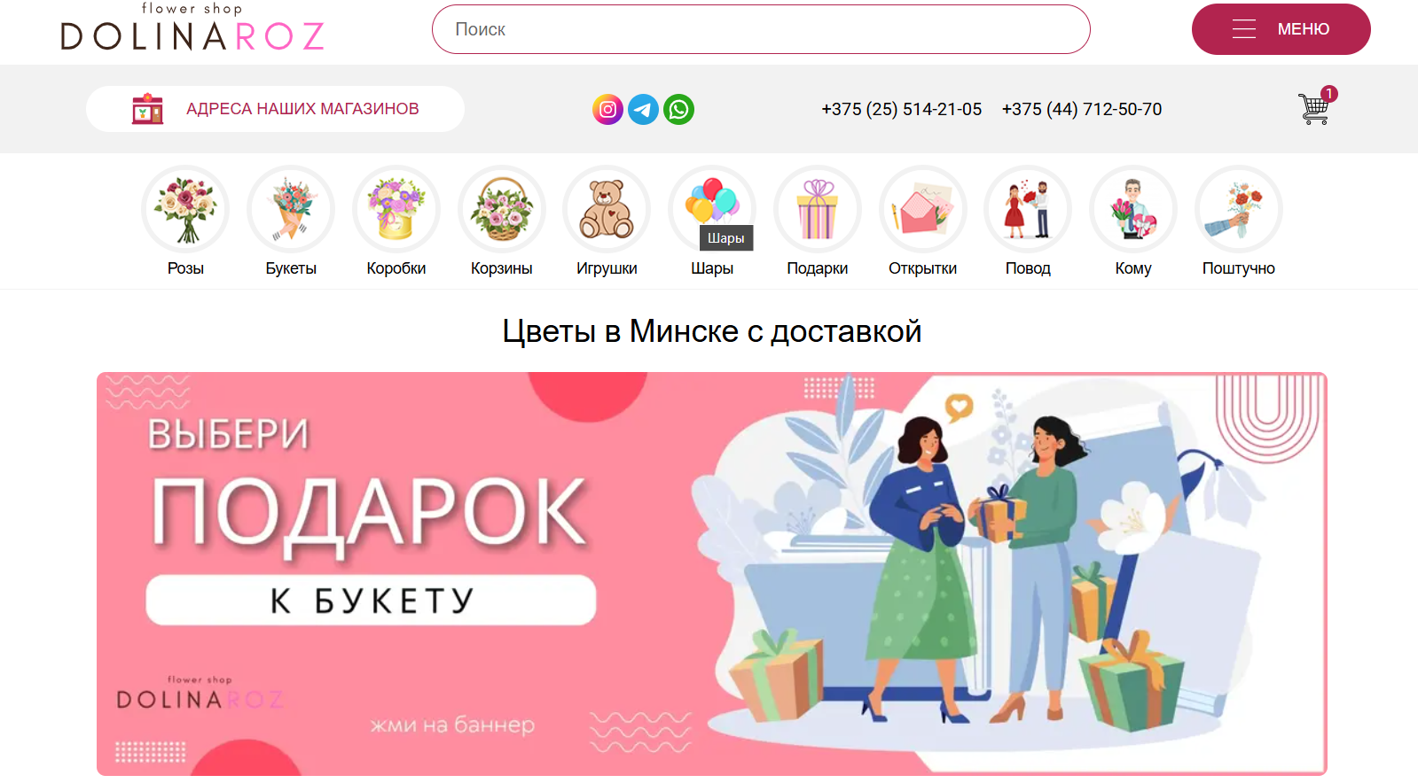

Рисунок 1.1 – Веб-сайт dolinaroz.by

Достоинствами веб-сайта можно отметить его приятный дизайн с ненавязчивым фоном, четкую демонстрацию выполненных работ флористов, наличие множества навигационных кнопок в верхней части страницы, а также гармоничное сочетание элементов без каких-либо ярко выделяющихся составляющих.

Также можно выделить эстетику дизайна, которая способствует созданию приятной атмосферы для пользователей, подчеркивая нежность, романтику и чистоту. Это может привлечь внимание аудитории, интересующейся цветами, и создать положительное эмоциональное впечатление.

5

## **1.2 Техническое задание**

Веб-сайт будет состоять из 3 страниц: главная, на которой будет предоставлена основная информация: наши работы, информация о нашей мастерской, отзывы, контакты, социальные сети.

Цель курсового проекта: разработка многостраничного адаптивного веб-сайта интернет-магазина цветов "ADORE" с функциональным интерфейсом и системой онлайн-заказов.

Задачи курсового проекта: провести анализ существующих аналогов и выявить их слабые стороны; сформулировать техническое задание на разработку веб-сайта; выбрать оптимальные средства реализации (языки программирования, фреймворки, библиотеки); разработать структуру и дизайн веб-сайта; реализовать функционал интернет-магазина (главная, каталог, оформить заказ); протестировать веб-сайт на соответствие требованиям.

Цель курсового проекта: разработка многостраничного адаптивного веб-сайта интернет-магазина цветов "ADORE" с функциональным интерфейсом и системой онлайн-заказов. Целевая аудитория: покупатели цветов (мужчины и женщины в возрасте 18–50 лет). Актуальность использования веб-сайта: онлайн-магазин "ADORE" упрощает процесс выбора и заказа цветов, экономит время пользователей и предоставляет широкий ассортимент товаров с возможностью фильтрации и персонализации.

Требования к программному продукту: функциональные (фильтрация товаров, оформление заказа); нефункциональные: адаптивный дизайн (под ПК, планшеты, смартфоны), быстрая загрузка страниц.

Задачи программного продукта: предоставление удобного интерфейса для выбора и заказа цветов, обеспечение безопасности персональных данных пользователей.

6

## **1.3 Выбор средств реализации программного продукта**

Для разработки программного продукта были выбраны следующие языки и технологии: HTML для реализации структуры веб-сайта, CSS/SCSS для стилевого оформления дизайна. Для управления элементами DOM и обработки данных используется JavaScript. JSON будет использовано для хранения информации о товарах. Редактирование кода проекта осуществляется в среде разработки Visual Studio Code, которая обладает множеством расширений, упрощающих процесс разработки и тестирования продукта.

## **1.4 Вывод**

В данном разделе были изучены существующие аналогичные решения, проведен анализ их преимуществ и недостатков, что способствовало формированию первоначального представления о дизайне и функциональности будущего веб-сайта. Конкретные задачи были определены для создания интерактивного информационного ресурса. Также были рассмотрены инструменты, необходимые для реализации программного продукта, включая языки разметки и среду разработки VS Code. Проанализированы особенности выбранных языков и ключевые функции редактора кода, которые будут полезны при создании качественного продукта в будущем.

# 

7

# **2. Прототипирование страниц веб-сайта**

## **2.1 Выбор способа верстки**

Выбор способа верстки: для реализации интернет-магазина "ADORE" была выбрана адаптивная flexbox- и grid-верстка, которая обеспечивает: гибкое расположение элементов на странице; корректное отображение на всех устройствах (ПК, планшеты, смартфоны); простое управление пространством и выравниванием. Исходя из выбора способа верстки были расположены все основные элементы веб-сайта и разработаны макеты страниц, представленные в приложении Б.

## **2.2 Выбор стилевого оформления**

1. Цветовая палитра: основной цвет: `#ff6b81` (нежно-розовый), фоновый цвет: `#f5f6fa` (светло-серый), текст: `#333` (темно-серый), акценты: `#e84393` (ярко-розовый).

2. Стилевые особенности: плавные переходы (`transition`) для интерактивных элементов, тени (`box-shadow`) для создания глубины, градиенты для кнопок и акцентов.

**2.3 Выбор шрифтового оформления**

В курсовом проекте будут использованы шрифты: Playfair Display (для заголовков и логотипа) и Montserrat (для основного текста), Размеры шрифтов: заголовки: 24-36px, основной текст: 14-16px, мелкий текст: 12-13px.

## **2.4 Разработка логотипа**

Логотип создавался вручную и будет внедрен на сайт в формате SVG. Логотип будет представлен в виде небольшой иконки с изображением цветов. Снизу представлен логотип.

8



Рисунок 2.3 – Логотип

## **2.5 Разработка пользовательских элементов**

В курсовом проекте будут представлены такие элементы пользовательского интерфейса, навигационное меню и нижний колонтитул (подвал). Меню навигации представлено рисунке 2.4.

Рисунок 2.4 – шапка веб-сайта



## **2.6 Разработка спецэффектов**

Спецэффекты: параллакс-эффект на главной странице, плавные переходы между состояниями элементов, анимация загрузки товаров в каталоге, интерактивный слайдер отзывов.

## **2.7 Вывод**

На данном этапе уже был создан прототип и макет веб-сайта, что дало еще больше понимания о внешнем виде продукта. Было упорядочено расположение всех элементов на страницах (навигационного меню, логотипа, основного контента каждой страницы, расположение картинок, подвала сайта). Было определено стилевое оформление веб-сайта, то есть основная цветовая гамма, шрифтовое оформление, элементы пользовательского интерфейса, а также эффекты и переходы, придающие динамики страницам.

9

**3. Реализация структуры веб-сайта**

## **3.1. Структура HTML-документа**

Структура HTML-документа выполнена по стандарту HTML-5:

|  |
| --- |
| <header class="header">          <div class="container">              <div class="header__inner">                  <div class="logo">ADORE</div>                  <nav class="nav">                      <a href="#main" class="nav__link">Главная</a>                      <a href="catalog.html" class="nav__link">Каталог</a>                      <a href="#about" class="nav__link">О нас</a>                      <a href="#reviews" class="nav__link">Отзывы</a>                      <a href="#contacts" class="nav__link">Контакты</a>                      <a href="order.html" class="nav__link">Оформить заказ</a>                  </nav>                  <div class="header__contacts">                      <a href="tel:+375(44)1268567" class="phone">+375 (44) 126 85  67</a>                  </div>                  <button class="burger">                      <span></span>                      <span></span>                      <span></span>                  </button>              </div>          </div>      </header> |

Листинг 3.1 – «шапка» веб-страницы

Этот код представляет верхнюю часть веб-страницы, так называемый "шапку" или "заголовок" (header). Он содержит различные элементы, включая логотип, навигационное меню, контактные данные и кнопку "бургер" для мобильного меню.

Кнопка "бургер" используется для отображения мобильного меню на устройствах с малым разрешением экрана. Навигационное меню содержит ссылки на различные разделы сайта.

10

## **3.2. Добавление таблиц стилей SCSS и CSS**

Все CSS и Scss файлы находятся в папке styles, их наименование совпадает с названием html-страницы. Подключение стилей осуществлялось внешне с помощью тега link. В таблицах стилей используются селекторы по классу, по идентификатору, по атрибуту, а также селекторы потомков, псевдоклассы и псевдоэлементы. Также, при разработке таблиц стилей использовался препроцессор Scss. Особенности, реализованные в Scss упрощают работу при создании таблиц стилей.

Фрагмент кода Scss:

|  |
| --- |
| .header {    position: fixed;    top: 0;    left: 0;    width: 100%;    padding: 20px 0;    background-color: white;    box-shadow: 0 2px 10px rgba(0, 0, 0, 0.1);    z-index: 1000;  }  .logo {    font-family: 'Playfair Display', serif;    font-size: 24px;    font-weight: 700;    color: $primary-color;  }  .nav {    display: flex;    &__link {      margin: 0 15px;      color: $dark-color;      text-decoration: none;      font-weight: 500;      transition: color 0.3s ease;      &:hover {        color: $primary-color;      }    } |

Листинг 3.2 – фрагмент Scss кода

11

Сгенерированный CSS-код:

|  |
| --- |
| .hero__content {      position: relative;      z-index: 1;      max-width: 800px;      padding: 0 20px;    }    .hero__title {      font-family: 'Dancing Script', cursive;      font-size: 72px;      margin-bottom: 20px;      text-shadow: 0 2px 10px rgba(0, 0, 0, 0.3);    }    .hero__subtitle {      font-size: 22px;      margin-bottom: 40px;      font-weight: 300;      letter-spacing: 1px;    }    .hero__buttons {      display: flex;      justify-content: center;      gap: 20px;    }      .gallery {      background-color: #f5f6fa;      padding: 100px 0;      position: relative;    } |

Листинг 3.3 – фрагмент Css кода

## **3.3. Использование стандартов XML (SVG)**

SVG-иконки в футере:

|  |
| --- |
| <div class="social">                      <a href="#"><img src="image/icons8-instagram-50.png" alt="Instagram"></a>                      <a href="#"><img src="image/icons8-telegram-app-32.png" alt="Telegram"></a>                      <a href="#"><img src="image/icons8-facebook-24.png" alt="Facebook"></a>                  </div> |

Листинг 3.4 – фрагмент SVG кода

12

## **3.4 Управление элементами DOM**

JavaScript для слайдера отзывов:

|  |
| --- |
| const slider = document.querySelector('.reviews__slider');      const prevBtn = document.querySelector('.prev');      const nextBtn = document.querySelector('.next');      const slides = document.querySelectorAll('.review');        let currentSlide = 0;      const slideWidth = slides[0].offsetWidth + 30;        function updateSlider() {          slider.scrollTo({              left: currentSlide * slideWidth,              behavior: 'smooth'          });      }        nextBtn.addEventListener('click', () => {          if (currentSlide < slides.length - 1) {              currentSlide++;          } else {              currentSlide = 0;          }          updateSlider();      }); |

Листинг 3.6 – фрагмент кода для управления элементами DOM

## **3.4. Выводы**

В результате проделанной работы была успешно создана функциональная веб-платформа, полностью соответствующая требованиям, установленным на этапе проектирования. Все ключевые элементы сайта, включая страницы, навигацию и визуальное оформление, интегрированы и стилизованы в соответствии с первоначальным прототипом. После финальной проверки и внесения необходимых корректировок веб-сайт будет готов к полноценному использованию пользователями.

# 13

# **4. Тестирование веб-сайта**

## **4.1. Адаптивный дизайн веб-сайта**

Адаптивный дизайн подразумевает корректное отображение веб-сайта на различных устройствах, такие как планшеты, мобильные телефоны, настольные компьютеры, ноутбуки и т.д.

Адаптивный дизайн в основном создавался с помощью медиа-запросов. Медиа-запросы назначают страницам стили на основе размера окна браузера. Использовались медиа запросы под размер экрана (1024px+):. Пример адаптивности главной страницы под мобильное устройство (320px–768px) и высотой 844px представлен на рисунке 4.1.

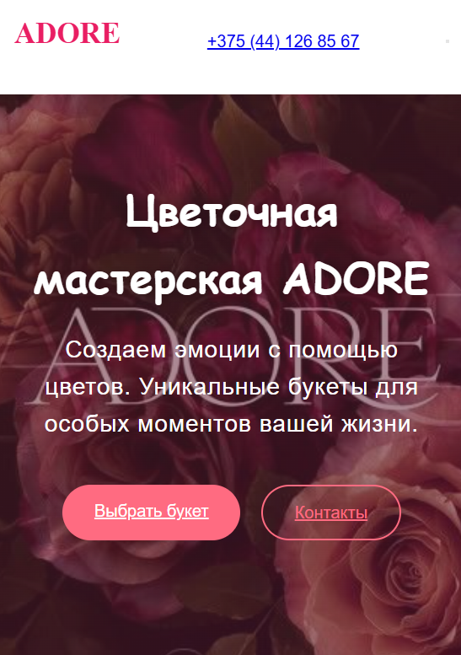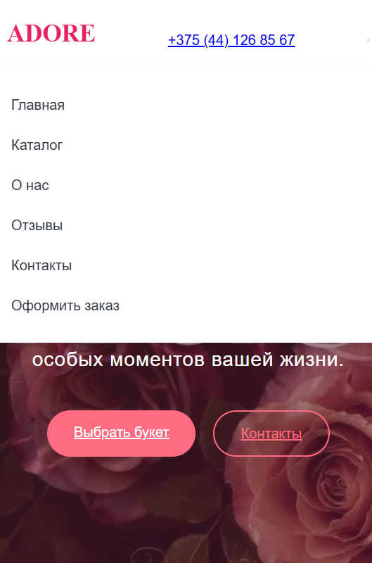

Рисунок 4.1 – Адаптивность главной страницы

Адаптивность каталога товаров представлена на рисунке 4.2.

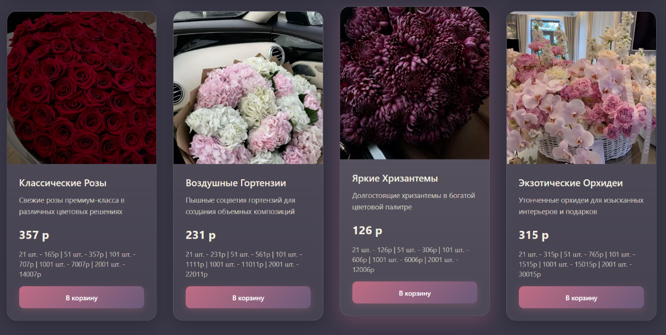

14

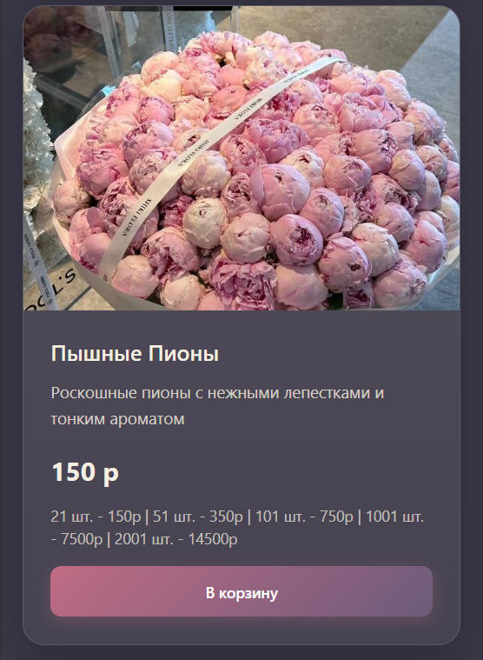

Рисунок 4.2 – Адаптивность каталога товаров

## **4.2. Кроссбраузерность веб-сайта**

Кроссбраузерность веб-сайта достигалась с помощью использования префиксов в CSS-свойствах. Префиксы добавлялись препроцессором Scss автоматически. Примеры отображения веб-сайта в браузерах Microsoft Edge, Chrome, Opera представлены на рисунках 4.2.

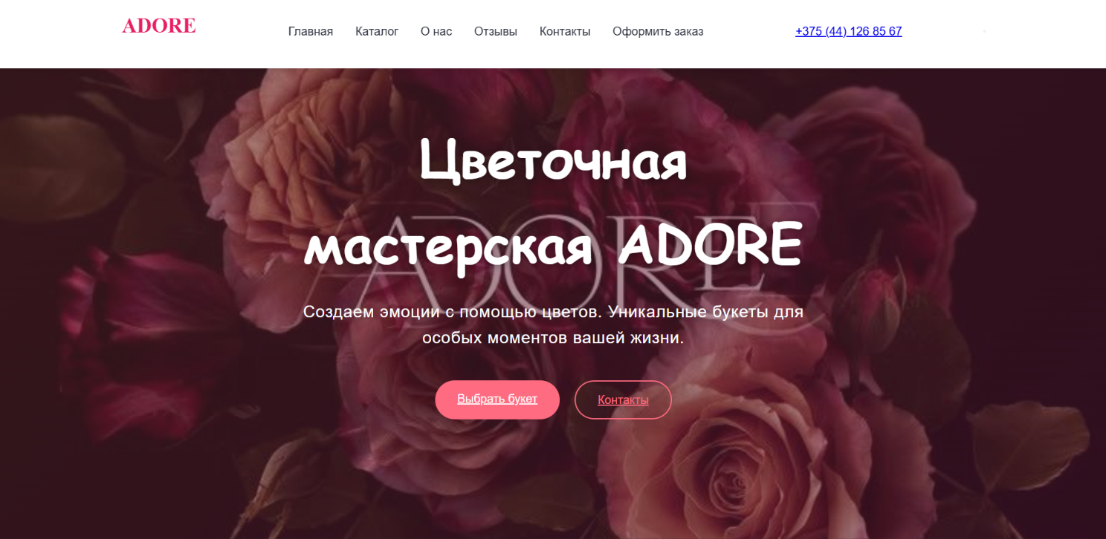

Рисунок 4.2 – Веб-сайт в браузере Microsoft Edge

15

## **4.3. Руководство пользователя**

Главная страница является точкой входа на веб-сайт. На этой странице пользователь может пролистать вниз и узнать основную информацию о нашей цветочной мастерской, отзывы, контакты, оформить заказ.

Находясь вне главной страницы, пользователь может переключиться на неё кликнув на соответствующую ссылку в шапке сайта или на стрелочку в лево (рисунок 4.3)



Рисунок 4.3 – «Главная»

В разделе «Каталог», пользователю нужно нажать на соответствующую ссылку в шапке профиля, после он будет перенаправлен (рисунок 4.4)

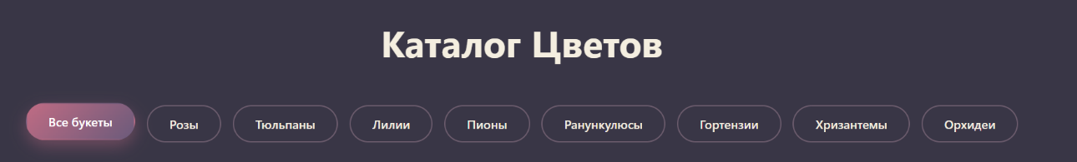

Рисунок 4.4 - Каталог

Далее пользователь переходит на страницу «Оформить заказ» (рисунок 4.5)

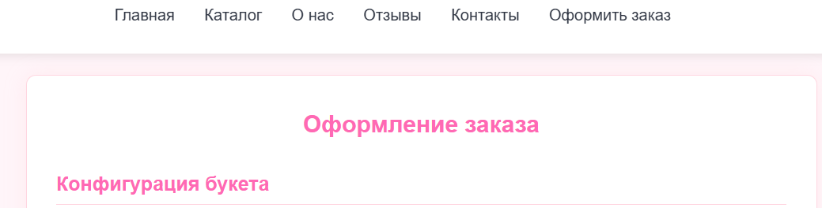

Рисунок 4.5 – «Оформить заказ»

Если пользователь хочет найти контакты магазина или странички в социальных сетях, он может пролистать в самый низ главной страницы любой страницы, где он найдёт нижний колонтитул сайта (подвал или footer), где так же сможет найти эти данные (рисунок 4.6)

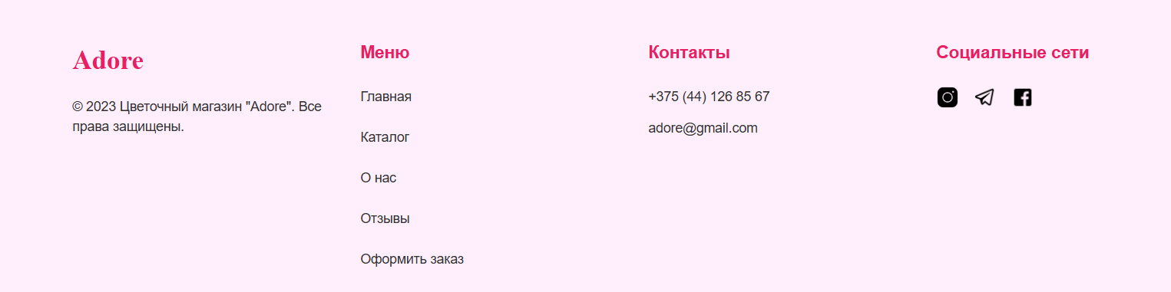

16

## **4.4. Выводы**

На данном этапе было проведено тестирование сайта. Было проанализировано поведение сайта на различных устройствах. Так же было разработано руководство пользователя для удобства работы с веб-сайтом и взаимодействия с его ключевыми функциями.

# **Заключение**

В процессе работы над курсовым проектом был создан веб-сайт интернет-магазина цветов «ADORE», который призван сделать выбор и покупку цветов удобными и приятными для пользователей. В ходе разработки я изучила множество аналогичных сайтов, что позволило выделить лучшие идеи и адаптировать их для нашего проекта.

Каждый этап создания веб-сайта был тщательно продуман: от анализа существующих решений и выбора способа верстки до детального оформления пользовательского интерфейса и внедрения спецэффектов, делающих взаимодействие с сайтом более живым и привлекательным. Так же уделила особое внимание стилю и созданию элементов, которые помогают пользователям быстро ориентироваться на сайте.

Кроме того, постаралась сделать сайт доступным для пользователей с разных устройств, обеспечить его корректную работу в разных браузерах и провела тестирование, чтобы устранить возможные недочёты.

Список выполненной работы:

1. Анализ аналогичных решений.
2. Выбор способа верстки.
3. Выбор стилевого оформления.
4. Разработка логотипа.
5. Разработка пользовательских элементов.
6. Разработка спецэффектов.
7. Добавление веб-сайту адаптивности.
8. Добавление веб-сайту кроссбраузерности.
9. Тестирование веб-сайта.
10. Создание руководства пользователя.

17

**Список использованных источников**

1. MDN Web Docs [Электронный ресурс] / Mozilla Developer Network. - Режим доступа: <https://developer.mozilla.org/ru/docs/Web/JavaScript>. - Дата доступа: 15.05.2024.
2. CSS-Tricks: A Complete Guide to Flexbox [Электронный ресурс] / Chris Coyier. - Режим доступа <https://css-tricks.com/snippets/css/a-guide-to-flexbox/>. - Дата доступа: 15.05.2024.
3. Google Fonts [Электронный ресурс] / Google LLC. - Режим доступа:  <https://fonts.google.com/>. - Дата доступа: 15.05.2024.

18

# **Приложение А. Прототипы веб-страниц**

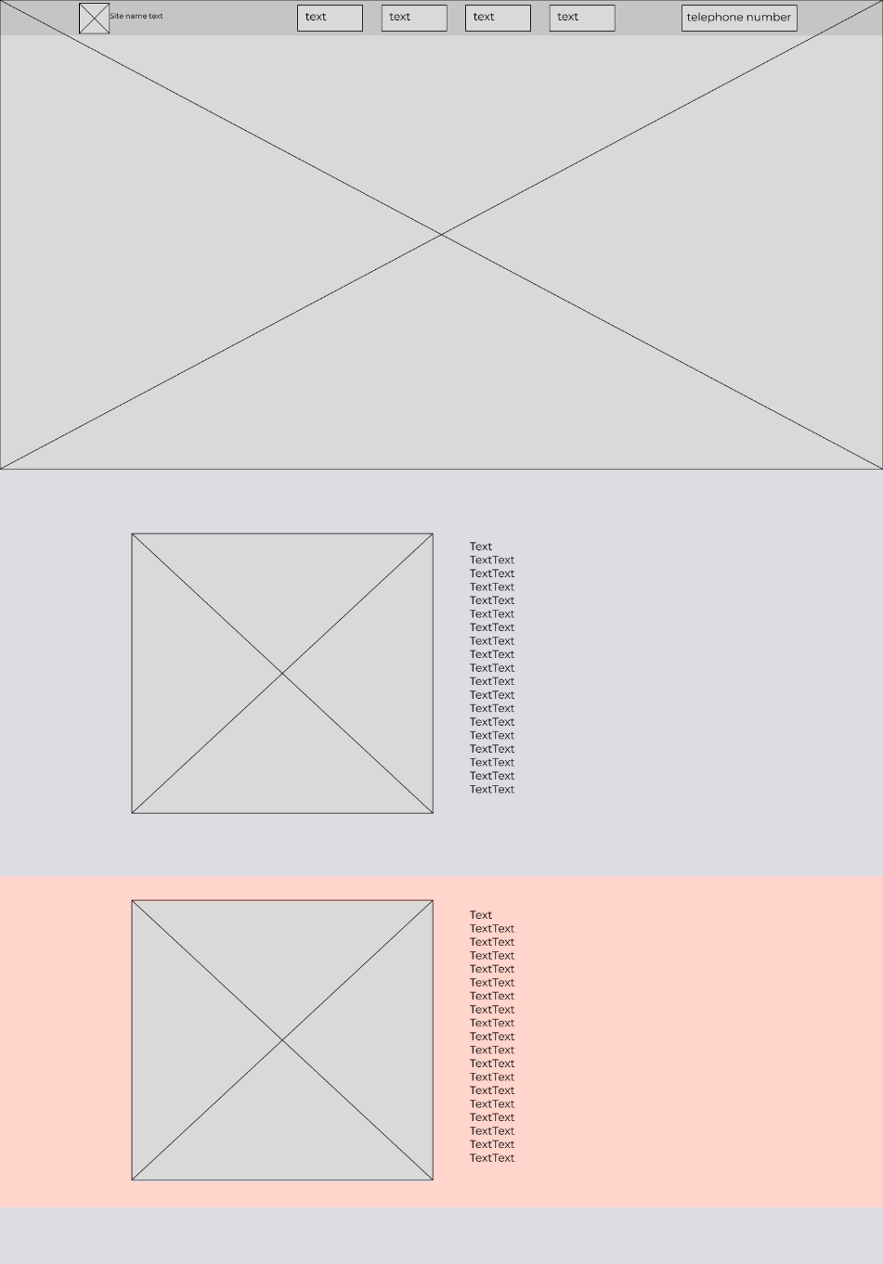

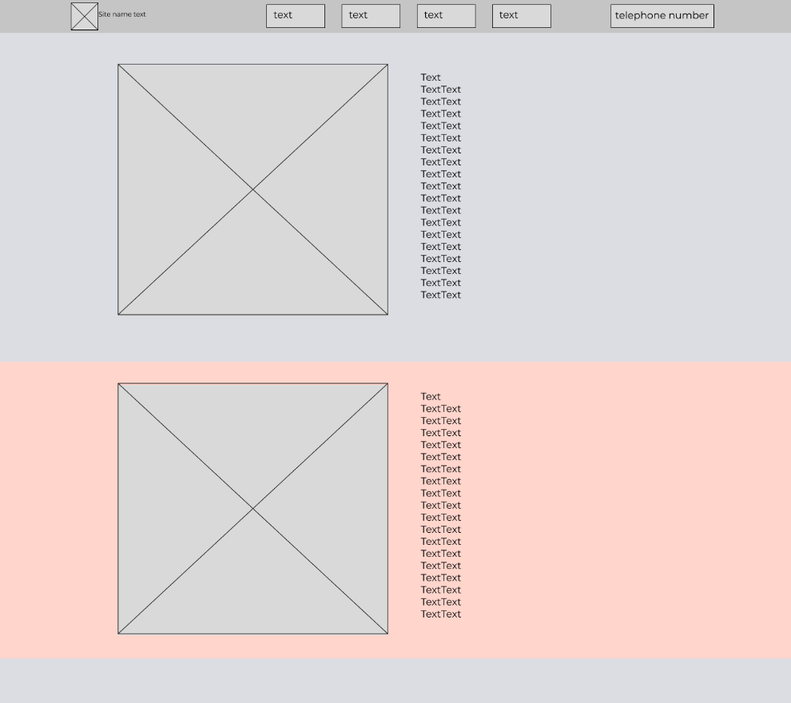Рисунок 1 – Главная страница

19

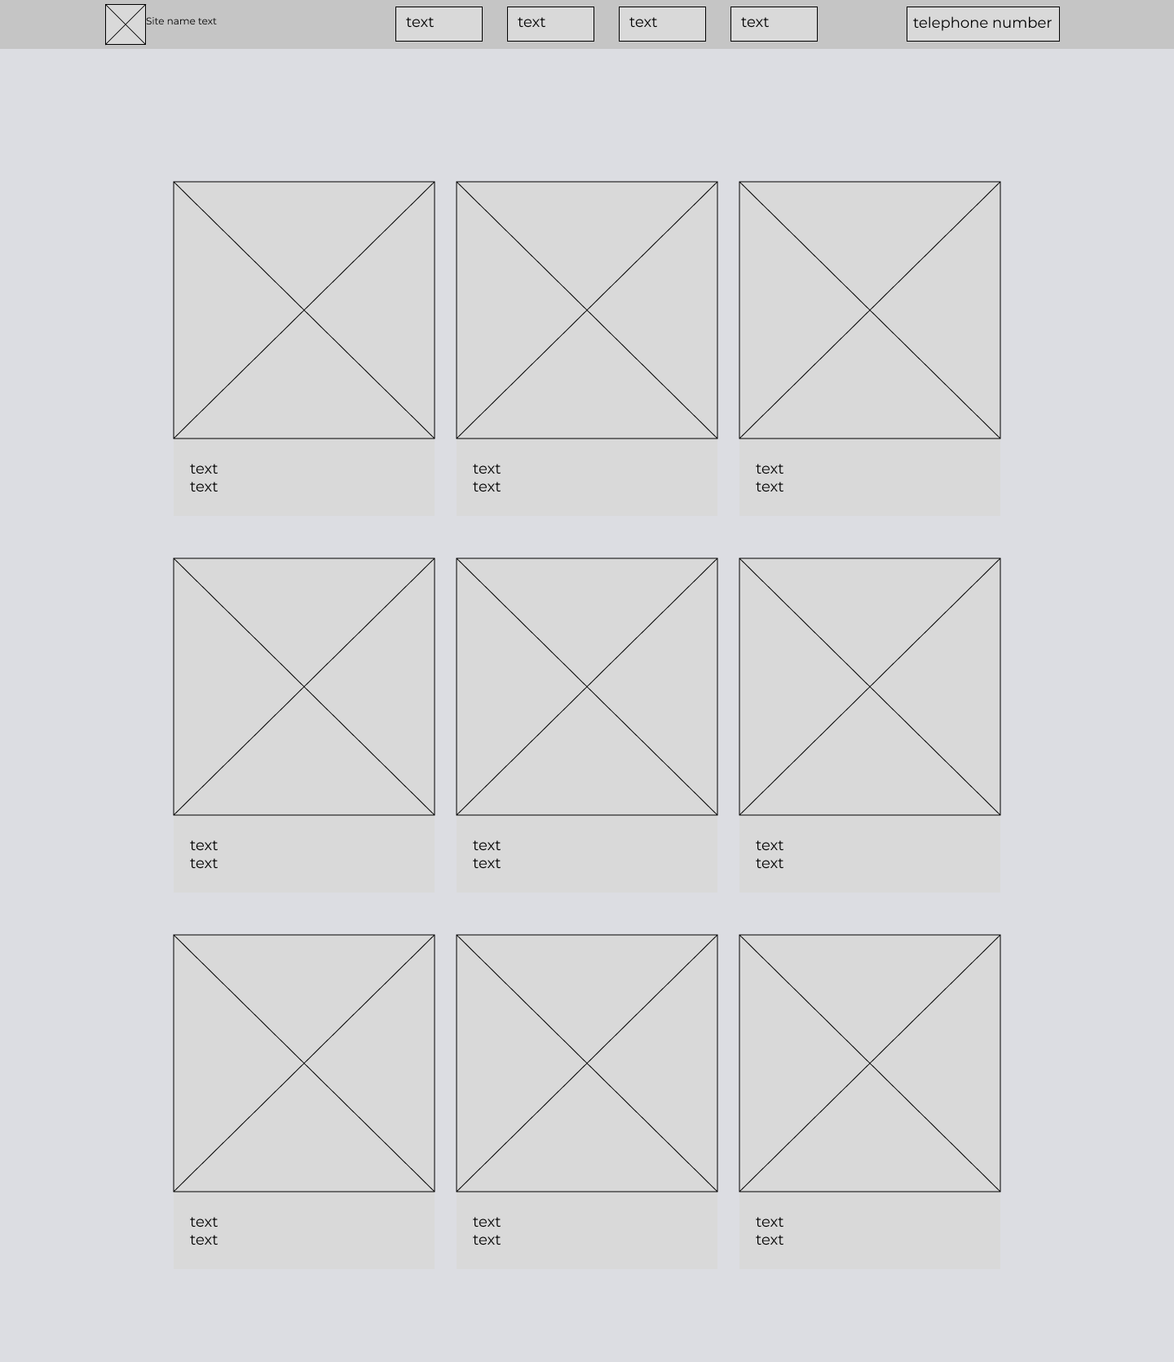

Рисунок 2 – Каталог цветов

20



Рисунок 3 – Оформить заказ

21

# 

# **Приложение Б. Макеты веб-страниц**

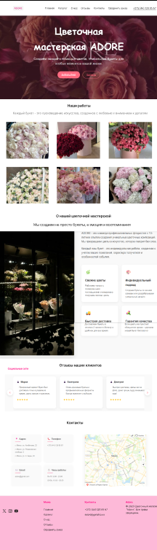

Рисунок 1 – Главная страница

22

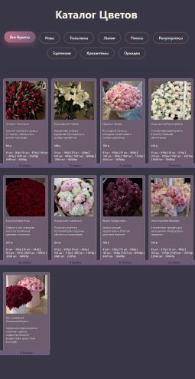

Рисунок 2 – Каталог цветов

23

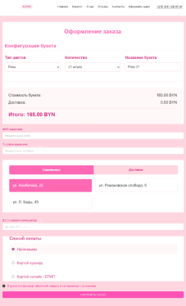

Рисунок 3 – Страница заказа (самовывоз)

24

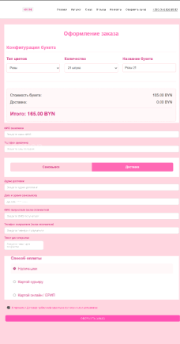

Рисунок 3 – Страница заказа (доставка)

25

# **Приложение В. Листинг HTML-документа**

|  |
| --- |
| <!DOCTYPE html>  <html lang="all">  <head>      <meta charset="UTF-8">      <meta name="viewport" content="width=device-width, initial-scale=1.0">      <link rel="Website Icon" type="png" href="image/розовый логотип в форме цветка (1).png">      <title>ADORE</title>      <link rel="stylesheet" href="flowers.css">  </head>  <body>      <header class="header">          <div class="container">              <div class="header__inner">                  <div class="logo">ADORE</div>                  <nav class="nav">                      <a href="#main" class="nav__link">Главная</a>                      <a href="catalog.html" class="nav__link">Каталог</a>                      <a href="#about" class="nav__link">О нас</a>                      <a href="#reviews" class="nav__link">Отзывы</a>                      <a href="#contacts" class="nav__link">Контакты</a>                      <a href="order.html" class="nav__link">Оформить заказ</a>                  </nav>                  <div class="header__contacts">                      <a href="tel:+375(44)1268567" class="phone">+375 (44) 126 85  67</a>                  </div>                  <button class="burger">                      <span></span>                      <span></span>                      <span></span>                  </button>              </div>          </div>      </header>      <main>          <section id="main" class="hero">              <div class="hero__content">                  <h1 class="hero__title">Цветочная мастерская ADORE</h1>                  <p class="hero__subtitle">Создаем эмоции с помощью цветов. Уникальные букеты для особых моментов вашей жизни.</p>                  <div class="hero__buttons">                      <a href="catalog.html" class="btn">Выбрать букет</a>                      <a href="#contacts" class="btn btn-outline">Контакты</a>                  </div>              </div>          </section>          <section id="gallery" class="gallery section">              <div class="container">                  <h2 class="section-title">Наши работы</h2>                  <p class="section-subtitle">Каждый букет - это произведение искусства, созданное с любовью и вниманием к деталям</p>                  <div class="gallery__grid">                      <div class="gallery__item">                          <img src="image/photo_2025-04-29_14-07-20.jpg" alt="Букет роз" class="gallery__image">                          <div class="gallery__caption">                              <h3>Букет пион и гортензий</h3>                              <p>Нежность и элегантность</p>                          </div>                      </div>                      <div class="gallery__item">                          <img src="image/photo_2025-04-29_14-06-25.jpg" alt="Букет полевых цветов" class="gallery__image">                          <div class="gallery__caption">                              <h3>Пионы</h3>                              <p>Естественная красота</p>                          </div>                      </div>                      <div class="gallery__item">                          <img src="image/photo_2025-04-29_14-06-35.jpg" alt="Экзотический букет" class="gallery__image">                          <div class="gallery__caption">                              <h3>Пионы</h3>                              <p>Классическая роскошь</p>                          </div>                      </div>                      <div class="gallery__item">                          <img src="image/photo_2025-04-29_14-07-02.jpg" alt="Свадебный букет" class="gallery__image">                          <div class="gallery__caption">                              <h3>Букет роз</h3>                              <p>Нежность и элегантность</p>                          </div>                      </div>                      <div class="gallery__item">                          <img src="image/photo_2025-04-29_14-06-50.jpg" alt="Букет тюльпанов" class="gallery__image">                          <div class="gallery__caption">                              <h3>Орхидеи</h3>                              <p>Весеннее настроение</p>                          </div>                      </div>                      <div class="gallery__item">                          <img src="image/photo_2025-04-29_14-07-12.jpg" alt="Букет пионов" class="gallery__image">                          <div class="gallery__caption">                              <h3>Гортензии</h3>                              <p>Роскошь и объем</p>                          </div>                      </div>                  </div>              </div>          </section>          <section id="about" class="about">              <div class="container">                  <h2 class="section-title">О нашей цветочной мастерской</h2>                  <p class="section-subtitle">Мы создаем не просто букеты, а эмоции и воспоминания</p>                    <div class="about__inner">                      <div class="about__image">                          <div class="about__image-main">                              <img src="image/5e07ae61630b879a800a0c353bf539e2.jpg" alt="Наша мастерская">                          </div>                        </div>                        <div class="about__content">                          <div class="about__text">                              <p>ADORE - это команда профессиональных флористов с 10-летним опытом создания уникальных цветочных композиций. Мы превращаем цветы в искусство, которое говорит без слов.</p>                              <p>Каждый наш букет - это индивидуальная работа, созданная с учетом ваших пожеланий, характера получателя и особенностей события.</p>                          </div>                            <div class="about__features">                              <div class="feature-card">                                  <div class="feature-icon">🌿</div>                                  <h3>Свежие цветы</h3>                                  <p>Работаем только с проверенными поставщиками и ежедневно получаем свежие цветы</p>                              </div>                                <div class="feature-card">                                  <div class="feature-icon">🎨</div>                                  <h3>Индивидуальный подход</h3>                                  <p>Создаем букеты по вашим эскизам или разрабатываем уникальный дизайн</p>                              </div>                                <div class="feature-card">                                  <div class="feature-icon">🚚</div>                                  <h3>Быстрая доставка</h3>                                  <p>Доставляем букеты в течение 2 часов по Минску в удобное для вас время</p>                              </div>                                <div class="feature-card">                                  <div class="feature-icon">💐</div>                                  <h3>Гарантия качества</h3>                                  <p>Если цветы не простоят обещанное время - сделаем новый букет бесплатно</p>                              </div>                          </div>                        </div>                  </div>              </div>          </section>      <section id="reviews" class="reviews">          <div class="container">              <h2 class="section-title">Отзывы наших клиентов</h2>              <div class="reviews__slider-container">                  <button class="slider-arrow prev">❮</button>                  <div class="reviews__slider">                      <div class="review">                          <div class="review__author">Александр</div>                          <div class="review__text">Заказывал букет на юбилей мамы. Остались довольны все! Цветы свежие, букет простоит долго. Спасибо!</div>                          <div class="review__rating">★★★★★</div>                      </div>                      <div class="review">                          <div class="review__author">Иван</div>                          <div class="review__text">Регулярно заказываю цветы для жены. Всегда вовремя и красиво. Рекомендую!</div>                          <div class="review__rating">★★★★★</div>                      </div>                      <div class="review">                          <div class="review__author">Мария</div>                          <div class="review__text">Прекрасный сервис! Букет был доставлен точно в указанное время, цветы свежие и красивые.</div>                          <div class="review__rating">★★★★★</div>                      </div>                      <div class="review">                          <div class="review__author">Екатерина</div>                          <div class="review__text">Очень красивые букеты и профессиональные флористы. Всегда помогают с выбором.</div>                          <div class="review__rating">★★★★★</div>                      </div>                      <div class="review">                          <div class="review__author">Дмитрий</div>                          <div class="review__text">Быстрая доставка, цветы как на фото, даже лучше. Буду заказывать еще!</div>                          <div class="review__rating">★★★★★</div>                      </div>                  </div>                  <button class="slider-arrow next">❯</button>              </div>          </div>      </section>      <section id="contacts" class="contacts">          <div class="container">              <h2 class="section-title">Контакты</h2>              <div class="contacts__inner">                  <div class="contacts__info">                      <div class="contacts__item">                          <h3>Адрес</h3>                          <p>г. Минск, ул. Алибетова, 22</p>                          <p>г. Минск,  ул. Романовская слобода, 5</p>                          <p>г. Минск,   ул. Л. Беды, 45</p>                      </div>                      <div class="contacts__item">                          <h3>Телефон</h3>                          <a href="tel:+375(44)1268567">+375 (44) 126 85  67</a>                      </div>                      <div class="contacts__item">                          <h3>Email</h3>                          <a href="gmail:adore@gmail.com">adore@gmail.com</a>                      </div>                      <div class="contacts__item">                          <h3>Часы работы</h3>                          <p>Пн-Пт: 8:00 - 23:00</p>                          <p>Сб-Вс: 10:00 - 20:00</p>                      </div>                  </div>                  <div class="contacts__map">                      <iframe src="https://yandex.ru/map-widget/v1/?um=constructor%3Ae1e6e3e3e3e3e3e3e3e3e3e3e3e3e3&amp;source=constructor" width="100%" height="400" frameborder="0"></iframe>                  </div>              </div>          </div>      </section>  </main>  <footer class="footer">      <div class="container">          <div class="footer__inner">              <div class="footer__col">                  <div class="logo">Adore</div>                  <p>© 2023 Цветочный магазин "Adore". Все права защищены.</p>              </div>              <div class="footer__col">                  <h3>Меню</h3>                  <nav class="footer__nav">                      <a href="#main">Главная</a>                      <a href="catalog.html">Каталог</a>                      <a href="#about">О нас</a>                      <a href="#reviews">Отзывы</a>                      <a href="order.html">Оформить заказ</a>                  </nav>              </div>              <div class="footer__col">                  <h3>Контакты</h3>                  <a href="tel:+375(44)1268567">+375 (44) 126 85  67</a>                  <a href="gmail:adore@gmail.com">adore@gmail.com</a>              </div>              <div class="footer__col">                  <h3>Социальные сети</h3>                  <div class="social">                      <a href="#"><img src="image/icons8-instagram-50.png" alt="Instagram"></a>                      <a href="#"><img src="image/icons8-telegram-app-32.png" alt="Telegram"></a>                      <a href="#"><img src="image/icons8-facebook-24.png" alt="Facebook"></a>                  </div>              </div>          </div>      </div>  </footer>      <script src="flowers.js"></script>  </body>  </html> |

Листинг 1 – Главная

|  |
| --- |
| <!DOCTYPE html>  <html lang="ru">  <head>      <meta charset="UTF-8">      <meta name="viewport" content="width=device-width, initial-scale=1.0">      <title>Каталог цветов</title>      <link rel="stylesheet" href="catalog.css">  </head>  <body>      <section id="catalog" class="catalog">          <div class="container">              <h2 class="section-title">Каталог Цветов</h2>              <div class="catalog__filter">                  <button class="filter-btn active" data-category="all">Все букеты</button>                  <button class="filter-btn" data-category="roses">Розы</button>                  <button class="filter-btn" data-category="tulip">Тюльпаны</button>                  <button class="filter-btn" data-category="lily">Лилии</button>                  <button class="filter-btn" data-category="pions">Пионы</button>                  <button class="filter-btn" data-category="ranunculus">Ранункулюсы</button>                  <button class="filter-btn" data-category="hydrangea">Гортензии</button>                  <button class="filter-btn" data-category="chrysanthemum">Хризантемы</button>                  <button class="filter-btn" data-category="orchid">Орхидеи</button>              </div>              <div class="catalog__items"></div>          </div>      </section>      <script src="catalog.js"></script>  </body>  </html> |

Листинг 2 – Каталог цветов

|  |
| --- |
| <!DOCTYPE html>  <html lang="ru">  <head>      <meta charset="UTF-8">      <meta name="viewport" content="width=device-width, initial-scale=1.0">      <title>Оформление заказа - ADORE</title>      <link rel="stylesheet" href="order.css">  </head>  <body>      <header class="header">          <div class="container">              <div class="header__inner">                  <div class="logo">ADORE</div>                  <nav class="nav">                      <a href="flowers.html" class="nav__link">Главная</a>                      <a href="catalog.html" class="nav__link">Каталог</a>                      <a href="index.html#about" class="nav__link">О нас</a>                      <a href="index.html#reviews" class="nav__link">Отзывы</a>                      <a href="index.html#contacts" class="nav__link">Контакты</a>                      <a href="order.html" class="nav__link">Оформить заказ</a>                  </nav>                  <div class="header__contacts">                      <a href="tel:+375(44)1268567" class="phone">+375 (44) 126 85  67</a>                  </div>              </div>          </div>      </header>      <div class="order-container">          <h1>Оформление заказа</h1>          <div class="bouquet-info">              <h2>Конфигурация букета</h2>              <div class="bouquet-config">                  <div class="config-option">                      <label for="flower-type">Тип цветов</label>                      <select id="flower-type">                          <option value="roses">Розы</option>                          <option value="peony">Пионовидные розы</option>                          <option value="tulip">Тюльпаны</option>                          <option value="lily">Лилии</option>                          <option value="pions">Пионы</option>                          <option value="ranunculus">Ранункулюсы</option>                          <option value="hydrangeas">Гортензии</option>                          <option value="orchids">Орхидеи</option>                          <option value="chrysanthemums">Хризонтемы</option>                      </select>                  </div>                    <div class="config-option">                      <label for="flower-count">Количество</label>                      <select id="flower-count">                          <option value="21">21 штука</option>                          <option value="51">51 штука</option>                          <option value="101">101 штука</option>                          <option value="1001">1001 штука</option>                          <option value="2001">2001 штука</option>                      </select>                  </div>                    <div class="config-option">                      <label for="bouquet-name">Название букета</label>                      <input type="text" id="bouquet-name" placeholder="Введите название букета" value="Бомбастик 7">                  </div>              </div>          </div>            <div class="price-info">              <div class="price-row">                  <span>Стоимость букета:</span>                  <span id="bouquet-price"> BYN</span>              </div>              <div class="price-row">                  <span>Доставка:</span>                  <span id="delivery-price">0.00 BYN</span>              </div>              <div class="total-price">                  <span>Итого:</span>                  <span id="total-price"> BYN</span>              </div>          </div>            <div class="customer-info">              <h3>ФИО заказчика</h3>              <input type="text" id="customer-name" placeholder="Введите ваше ФИО" required>                <h3>Телефон заказчика</h3>              <input type="tel" id="customer-phone" placeholder="Введите ваш телефон" required>          </div>            <div class="delivery-options">              <div class="delivery-toggle">                  <button class="active" data-type="pickup">Самовывоз</button>                  <button data-type="delivery">Доставка</button>              </div>                <div id="pickup-fields">                  <div class="pickup-points">                      <div class="pickup-point selected" data-address="ул. Алибетова, 22">                          ул. Алибетова, 22                      </div>                      <div class="pickup-point" data-address="ул. Романовская слобода, 5">                          ул. Романовская слобода, 5                      </div>                      <div class="pickup-point" data-address="ул. Л. Беды, 45">                          ул. Л. Беды, 45                      </div>                  </div>                  <div class="datetime-picker">                      <h3>Дата и время самовывоза</h3>                      <input type="datetime-local" id="pickup-time" required>                  </div>              </div>                <div id="delivery-fields" class="delivery-fields">                  <h3>Адрес доставки</h3>                  <input type="text" id="delivery-address" placeholder="Введите адрес доставки">                    <h3>Дата и время доставки</h3>                  <input type="datetime-local" id="delivery-time">                    <h3>ФИО получателя (если отличается)</h3>                  <input type="text" id="recipient-name" placeholder="Введите ФИО получателя">                    <h3>Телефон получателя (если отличается)</h3>                  <input type="tel" id="recipient-phone" placeholder="Введите телефон получателя">                    <h3>Текст для открытки</h3>                  <textarea id="card-text" placeholder="Введите текст для открытки" rows="3"></textarea>              </div>          </div>            <div class="payment-methods">              <h3>Способ оплаты</h3>              <div class="payment-method">                  <input type="radio" id="cash" name="payment" value="cash" checked>                  <label for="cash">Наличными</label>              </div>              <div class="payment-method">                  <input type="radio" id="card" name="payment" value="card">                  <label for="card">Картой курьеру</label>              </div>              <div class="payment-method">                  <input type="radio" id="online" name="payment" value="online">                  <label for="online">Картой онлайн / ЕРИП</label>              </div>          </div>            <div class="agreement">              <input type="checkbox" id="agreement" required>              <label for="agreement">Я прочитал<span class="contract-link" id="show-contract"> Договор публичной оферты</span> и согласен(на) с условиями</label>          </div>          <button class="submit-btn">ОФОРМИТЬ ЗАКАЗ</button>      </div>      <div id="contract-modal" class="modal">          <div class="modal-content">              <span class="close-modal">&times;</span>              <h1>Политика конфиденциальности</h1>              <div class="contract-text">                  <p> Договор публичной оферты на приобретение товаров через Интернет-магазин ADORE.by</p>                  <ol>                      <li>                            <strong> Общие положения.</strong>                      </li>                  </ol>                  <p>1.1. Настоящий договор определяет порядок ведения Продавцом купли-продажи Товара через интернет-магазин в соответствии со ст. 405 Гражданского кодекса Республики Беларусь (далее — ГК РБ) и является официальной публичной офертой Продавца, адресуемой неопределенному кругу лиц.</p>                  <p>1.2. Фактом принятия (акцепта) Покупателем условий настоящего Договора является сообщение о выборе и заказе товара, отправленное путем нажатия кнопки «Оформить заказ» в разделе «Корзина» посредством электронной связи, телефонным звонком, через мессенджеры, социальные сети в порядке и на условиях, определенных настоящим Договором и условиями (п. 3 ст.408 Гражданского Кодекса Республики Беларусь).</p>                  <p>1.3. При совместном упоминании Покупателя и Продавца по тексту настоящего договора последние именуются Стороны, а каждый по отдельности Сторона.</p>                  <p>1.4. Каждая Сторона гарантирует другой Стороне, что обладает соответствующим правом и достаточным объемом дееспособности, а равно всеми иными правами и полномочиями, необходимыми для заключения и исполнения настоящего договора.</p>                  <p>1.5. Осуществляя Заказ Товара через интернет-магазин, Покупатель принимает и соглашается со всеми условиями, изложенными в настоящем договоре, приложении к к нему и с информацией, размещенной на Сайте в момент принятия Продавцом Заказа.</p>                  <p>1.6. К отношениям между Сторонами по настоящему договору применяются требования Законов Республики Беларусь «О торговле», «О защите прав потребителей» (далее — Закон) и иные нормативные и правовые акты Республики Беларусь, регулирующие вопросы розничной купли-продажи.</p>                  <p>1.7. Продавец оставляет за собой право вносить изменения в настоящий договор и в информацию на Сайте, в связи с чем Покупатель обязуется на момент обращения к Продавцу с Заказом на Товар учитывать возможные изменения.</p>                  <p>1.8. Публикация информации, очевидно не соответствующей товару, в том числе цены, фото и описания товара, признается технической ошибкой.</p>                  <ol start="2">                      <li>                          <strong> Оформление и сроки выполнения заказа.</strong>                      </li>                  </ol>                  <p>2.1. Заказ Покупателя может быть оформлен по телефону и/или через Сайт, мессенджеры, социальные сети и т.п.</p>                  <p>2.1.1. При оформлении Заказа по телефону Покупатель предоставляет Продавцу следующую необходимую информацию для оформления Заказа: желаемый товар и количество, вариант оплаты товара, вариант получения товара, при «Доставке курьером» Фамилию, имя Покупателя или Получателя товара, адрес доставки товара, контактный телефон, желаемое время получения заказа (интервал).</p>                  <p>2.1.2. При оформлении Заказа через Сайт Покупатель заполняет электронную форму Заказа на Товар и отправляет сформированный Заказ Продавцу посредством сети Интернет.</p>                  <p>2.1.3. Адрес электронной почты, указанный при оформлении Заказа через Сайт или по телефону, вносится в список для регулярных рассылок. Адрес электронной почты может быть удален из базы интернет-магазина по требованию его владельца.</p>                  <p>2.2. Информация в Заказе, полученном Продавцом, согласовывается с Покупателем либо Получателем по контактному телефону или электронной почте и т.п. с целью уточнения, в том числе, конкретной даты и времени доставки Товара. Конкретная дата и время доставки зависят от выбранного товара, места доставки и времени, необходимого Продавцу на обработку Заказа.</p>                  <p>2.3. При оформлении Заказа через Сайт Покупатель получает на указанный им электронный адрес уведомительное электронное Письмо, подтверждающее факт оформления покупателем формы Заказа на сайте Продавца. Данное уведомительное письмо не является подтверждением факта принятия Заказа Продавцом.</p>                  <p>2.4. В случае обнаружения, что на складе Продавца отсутствует необходимый Товар или необходимое его количество, Продавец информирует об этом Покупателя по контактному телефону, отраженному в Заказе. Покупатель вправе согласиться принять Товар в количестве, имеющемся в наличии у Продавца, либо отказаться (аннулировать) от Заказа.</p>                  <p>2.5. В случае возникновения у Покупателя вопросов, касающихся описания, свойств и характеристик Товара, перед оформлением Заказа Покупатель должен обратиться к Продавцу по телефонам или с помощью средств онлайн-консультации, указанным на Сайте интернет-магазина.</p>                  <p>2.6. Продавец вправе отказать клиенту в подтверждении или выполнении заказа в случае обнаружения в нем технической ошибки, связанной с работой программного обеспечения на стороне Продавца, либо обеспечивающих его функционирование сторонних сервисов, в том числе явившейся следствием неправомерных действий со стороны третьих лиц.</p>                  <ol start="3">                      <li>                          <strong> Доставка товара.</strong>                      </li>                  </ol>                  <p>3.1. При Заказе Товара Покупателем на условиях доставки Продавец приложит все усилия, чтобы соблюсти сроки доставки Товара, выбраные Покупателем в корзине сайта или согласованные с Покупателем по телефону, при этом не исключая причин, которые могут возникнуть и повлиять на сроки доставки в виде непредвиденных событий и обстоятельств, произошедших не по вине Продавца. Сроки доставки, минимальная сумма покупки для бесплатной доставки может быть изменена Продавцов в одностороннем порядке, о чем Продавец извещает посетителей сайта на страницах своего интернет ресурса.</p>                  <p>3.2. Риск случайной гибели или случайного повреждения Товара переходит к Покупателю или Получателю в момент передачи Товара или проставления Покупателем или Получателем Товара личной подписи в документах, подтверждающих доставку Товара.</p>                  <p>3.3. В момент доставки Товара лицо, осуществляющее доставку, демонстрирует Покупателю и/или Получателю внешний вид и комплектность Товара. Если товар имеет внешние недостатки, покупатель имеет право отказаться от товара.</p>                  <p>3.4. Покупатель или Получатель в момент получения Товара получает пакет документов на Товар: — кассовый чек, при условии, что оплата производится в момент получения заказа.</p>                  <p>3.5. После получения Товара Покупателем или Получателем Продавец не принимает претензии по качеству и комплектности Товара за исключением претензий.</p>                  <p>3.6. Проверка Товара должна производиться с сохранением товарного вида.</p>                  <p>3.7. В случае отсутсвия Покупателя по указанному адресу доставки, Продавец возвращает товар в магазин.</p>                  <ol start="4">                      <li>                          <strong> Оплата товара.</strong>                      </li>                  </ol>                  <p>4.1. Цена Товара указывается рядом с определенным наименованием товара на Сайте интернет-магазина на странице товара в белорусских рублях.</p>                  <p>4.2. Цена на сайте является актуальной при оформлении заказа день в день. В случае, если заказ оформляется на будещее (через два и более дней), то продавец вправе отказать в продаже по указанной на сайте цене.                      Цена Товара на Сайте интернет-магазина может быть изменена Продавцом в одностороннем порядке. При этом цена на Товар, на который оформлен Заказ, изменению не подлежит.</p>                  <p>4.3. Оплата Товара Покупателем или Получателем производится в белорусских рублях в форме и способами, указанными Продавцом в разделе «оплата» на Сайте интернет-магазина.</p>                  <p>4.4. Продавец вправе предоставлять Покупателю или Получателю скидки на Товары и устанавливать программу бонусов. Виды скидок, порядок и условия начисления и предоставления бонусов указываются на Сайте интернет-магазина в публичном доступе и могут быть изменены Продавцом в одностороннем порядке.</p>                  <ol start="5">                      <li>                          <strong> Гарантии и ответственность.</strong>                      </li>                  </ol>                  <p>5.1. Продавец не несет ответственности за ущерб, причиненный Покупателю или Получателю вследствие ненадлежащего использования последними Товара, приобретенного в интернет-магазине Продавца.</p>                  <p>5.2. Продавец не несет ответственности за содержание и функционирование других сайтов Интернета.</p>                  <p>5.3. Продавец вправе переуступать либо каким-либо иным способом передавать свои права и обязанности, вытекающие из его отношений с Покупателем или Покупателем, третьим лицам.</p>                  <p>5.4. Продавец не несет ответственности за последствия, связанные с действиями Покупателя или Получателя в случае использования Товара, приобретенного у Продавца, в предпринимательских целях.</p>                  <p>5.5. Продавец не отвечает за убытки Покупателя или Получателя, возникшие в результате: — предоставления не достоверной информации при согласовании Заказа, в т. ч. неправильного указания идентификационных сведений; — неправомерных действий третьих лиц.</p>                  <p>5.6. Покупатель или Получатель несет полную ответственность за достоверность идентификационных сведений, указанных им при Заказе Товара в интернет-магазине.</p>                  <p>5.7. Стороны освобождаются от ответственности за полное или частичное неисполнение своих обязательств, если такое неисполнение явилось следствием действия обстоятельств непреодолимой силы, возникших после вступления в силу настоящего договора и/или в результате событий чрезвычайного характера, которые Стороны не могли предвидеть и предотвратить разумными мерами.</p>                  <p>5.8. В иных случаях, не предусмотренных пунктом 5.7 настоящего договора, за неисполнение или ненадлежащее исполнение своих обязательств, Стороны несут ответственность в соответствии с действующим законодательством Республики Беларусь.</p>                  <p>5.9. В случае необоснованного отказа от приобретения товара, Покупатель обязан возместить расходы Продавца, связанные с доставкой Товара Покупателю.</p>                  <ol start="6">                      <li>                          <strong> Прочие условия.</strong>                      </li>                  </ol>                  <p>6.1. К отношениям между Покупателем и Продавцом применяется право Республики Беларусь.</p>                  <p>6.2. В случае возникновения вопросов и претензий со стороны Покупателя или Получателя, он должен обратиться к Продавцу по телефону или через форму «Обратной связи» на Сайте интернет-магазина.</p>                  <p>6.3. Все возникающее споры Стороны будут стараться решить путем переговоров. При недостижении обоюдовыгодного соглашения, спор между Сторонами будет передан на рассмотрение в судебный орган в соответствии с действующим законодательством Республики Беларусь.</p>                  <p>6.4. Признание судом недействительности какого-либо положения настоящего договора не влечет за собой недействительность его остальных положений.</p>                  <p>6.5. Продавец имеет право использовать электронный адрес и телефонные номера Покупателя для рассылки информационных сообщений.</p>                  <p>6.6. Продавец имеет право перед поставкой заказанного Покупателем товара потребовать от Клиента 100% предоплаты заказанного товара. Продавец имеет право отказать Покупателю в доставке товара при отсутствии такой оплаты. Продавец имеет право потребовать от Покупателя 100% предоплаты заказанного товара в следующих случаях: — если Покупатель, ранее совершал заказы, но отказывался от выкупа заказанных товаров, доставленных в срок и в надлежащем качестве, — по иным причинам на усмотрение интернет-магазина.</p>                  <p>6.7. Продавец вправе произвести ограничения одновременно доставляемого Покупателю Товара.</p>                  <p>6.8. Продавец вправе не подтвердить либо аннулировать заказ и уведомить об этом Покупателя, отказать в оплате и/или продаже Товара по указанной цене, если она явилась следствием технической ошибки или неправомерных действий со стороны третьих лиц. Стоимость товара может быть следствием указанных обстоятельств, если отличается от медианы стоимости товара по рынку в данный момент времени более чем на 20%. В таком случае Продавец вправе отказать в оплате и/или продаже данного товара по указанной цене.</p>                  <ol start="7">                      <li>                          <strong> Прочее. О процедуре возврата денежных средств при оплате банковской картой.</strong>                      </li>                  </ol>                  <p>7.1. В случае отказа клиента от заказа, денежные средства возвращаются на карту, если заказ был отменен до выезда курьера на доставку, срок возврата денежных средств на карточку может достигать 30 дней и зависит от банка эмитента, выпустившего карточку.</p>                  <p>Цветы возврату и обмену не подлежат, согласно Постановления Министров № 778.</p>                  <ol start="8">                      <li>                          <strong> Реквизиты Продавца.</strong>                      </li>                  </ol>                  <p>ЧТУП «VerdantBliss», юр.адрес: Республика Беларусь г. Минск,ул. Алибегова, д.22, пом. 151.                      Интернет-магазин зарегистрирован в торговом реестре Республики Беларусь 18 мая 2021г. под №510145 РБ.                      Свидетельство о регистрации №193523803 выдано 23.03.2025г. Минским горисполкомом.</p>              </div>          </div>      </div>      <script src="order.js"></script>  </body>  </html> |

Листинг 3 – Страница заказа

41

# **Приложение Г. Листинг SCSS и CSS**

|  |
| --- |
| :root {      --primary-color: #ff6b81;      --secondary-color: #2f3542;      --text-color: #333;      --light-color: #f5f6fa;      --dark-color: #2f3542;    }      * {      margin: 0;      padding: 0;      box-sizing: border-box;    }      body {      font-family: 'Montserrat', sans-serif;      color: #333;      line-height: 1.6;    }      .container {      width: 100%;      max-width: 1200px;      margin: 0 auto;      padding: 0 15px;    }      .btn {      display: inline-block;      padding: 12px 30px;      background-color: #ff6b81;      color: white;      border: none;      border-radius: 30px;      font-size: 16px;      font-weight: 500;      cursor: pointer;      transition: all 0.3s ease;    }    .btn:hover {      background-color: #e84393;      transform: translateY(-3px);    }      .section-title {      font-family: 'Playfair Display', serif;      font-size: 36px;      margin-bottom: 50px;      text-align: center;      position: relative;    }    .section-title::after {      content: '';      display: block;      width: 80px;      height: 3px;      background-color: #ff6b81;      margin: 15px auto 0;    }      .header {      position: fixed;      top: 0;      left: 0;      width: 100%;      padding: 20px 0;      background-color: white;      box-shadow: 0 2px 10px rgba(0, 0, 0, 0.1);      z-index: 1000;    }      .header__inner {      display: flex;      justify-content: space-between;      align-items: center;    }      .logo {      font-family: 'Playfair Display', serif;      font-size: 24px;      font-weight: 700;      color: #ff6b81;    }      .nav {      display: flex;    }    .nav__link {      margin: 0 15px;      color: #2f3542;      text-decoration: none;      font-weight: 500;      transition: color 0.3s ease;    }    .nav__link:hover {      color: #ff6b81;    }      .hero {      height: 100vh;      min-height: 700px;      background: linear-gradient(rgba(0, 0, 0, 0.4), rgba(0, 0, 0, 0.4)), url("image/photo_2025-04-03_22-00-46.jpg") no-repeat center/cover;      color: white;      display: flex;      justify-content: center;      align-items: center;      text-align: center;      position: relative;      overflow: hidden;    }    .hero::before {      content: '';      position: absolute;      top: 0;      left: 0;      width: 100%;      height: 100%;      background: linear-gradient(135deg, rgba(255, 107, 129, 0.2) 0%, rgba(232, 67, 147, 0.2) 100%);      z-index: 0;    }    .hero__content {      position: relative;      z-index: 1;      max-width: 800px;      padding: 0 20px;    }    .hero__title {      font-family: 'Dancing Script', cursive;      font-size: 72px;      margin-bottom: 20px;      text-shadow: 0 2px 10px rgba(0, 0, 0, 0.3);    }    .hero__subtitle {      font-size: 22px;      margin-bottom: 40px;      font-weight: 300;      letter-spacing: 1px;    }    .hero__buttons {      display: flex;      justify-content: center;      gap: 20px;    }      .gallery {      background-color: #f5f6fa;      padding: 100px 0;      position: relative;    }    .gallery::before {      content: '';      position: absolute;      top: 0;      left: 0;      width: 100%;      height: 100px;      background: linear-gradient(to bottom, white, rgba(255, 255, 255, 0));      z-index: 1;    }    .gallery__grid {      display: grid;      grid-template-columns: repeat(3, 1fr);      gap: 25px;      margin: 50px 0;      position: relative;      z-index: 2;    }    .gallery__item {      position: relative;      overflow: hidden;      border-radius: 10px;      box-shadow: 0 10px 30px rgba(0, 0, 0, 0.1);      aspect-ratio: 1/1;      transition: all 0.3s ease;    }    .gallery__item:hover {      transform: translateY(-10px);      box-shadow: 0 15px 40px rgba(0, 0, 0, 0.15);    }    .gallery__image {      width: 100%;      height: 100%;      object-fit: cover;      transition: transform 0.8s ease;    }    .gallery__item:hover .gallery__image {      transform: scale(1.1);    }    .gallery__caption {      position: absolute;      bottom: 0;      left: 0;      width: 100%;      padding: 20px;      background: linear-gradient(to top, rgba(0, 0, 0, 0.7), transparent);      color: white;      opacity: 0;      transition: all 0.3s ease;      transform: translateY(20px);    }    .gallery__item:hover .gallery__caption {      opacity: 1;      transform: translateY(0);    }      .section-subtitle {      text-align: center;      max-width: 700px;      margin: 0 auto 50px;      color: #5e676e;      font-size: 18px;    }    .about {      padding: 100px 0;      background-color: #f9f9f9;  }  .about__inner {      display: flex;      gap: 50px;      align-items: center;  }  .about__image {      flex: 1;      display: grid;      grid-template-columns: 1fr 1fr;      gap: 20px;  }  .about__image-main {      grid-column: span 2;      border-radius: 15px;      overflow: hidden;      box-shadow: 0 10px 30px rgba(0,0,0,0.1);  }  .about__content {      flex: 1;  }  .about__text {      margin-bottom: 40px;  }  .about__text p {      margin-bottom: 20px;      font-size: 18px;      line-height: 1.6;      color: #555;  }  .about__features {      display: grid;      grid-template-columns: repeat(2, 1fr);      gap: 25px;      margin-bottom: 40px;  }  .feature-card {      background: white;      padding: 25px;      border-radius: 12px;      box-shadow: 0 5px 15px rgba(0,0,0,0.05);      transition: transform 0.3s ease, box-shadow 0.3s ease;  }  .feature-card:hover {      transform: translateY(-5px);      box-shadow: 0 10px 25px rgba(0,0,0,0.1);  }  .feature-icon {      font-size: 32px;      margin-bottom: 15px;  }  .feature-card h3 {      font-size: 20px;      margin-bottom: 10px;      color: #333;  }  .feature-card p {      font-size: 15px;      color: #666;      line-height: 1.5;  }  .btn-outline {      background: transparent;      border: 2px solid var(--primary-color);      color: var(--primary-color);  }  .btn-outline:hover {      background: var(--primary-color);      color: white;  }  @media (max-width: 992px) {      .about__inner {          flex-direction: column;      }        .about__features {          grid-template-columns: 1fr;      }        .about__cta {          flex-direction: column;      }  }  @media (max-width: 768px) {      .about__image {          grid-template-columns: 1fr;      }        .about__image-main {          grid-column: span 1;      }        .about__image-secondary {          flex-direction: column;      }        .about__image-secondary img {          height: 150px;      }  }      .reviews {          padding: 100px 0;          background-color: #fafafa;          position: relative;      }        .reviews::before {          content: '';          position: absolute;          top: 0;          left: 0;          width: 100%;          height: 100px;          background: linear-gradient(to bottom, white, rgba(255, 255, 255, 0));          z-index: 1;      }        .reviews__slider-container {          position: relative;          padding: 0 50px;      }        .reviews__slider {          display: flex;          gap: 30px;          padding: 20px 0;          overflow-x: auto;          scroll-snap-type: x mandatory;          scroll-behavior: smooth;          -webkit-overflow-scrolling: touch;          scrollbar-width: none;      }        .reviews__slider::-webkit-scrollbar {          display: none;      }        .review {          min-width: 350px;          scroll-snap-align: start;          background: white;          padding: 30px;          border-radius: 15px;          box-shadow: 0 10px 30px rgba(0, 0, 0, 0.05);          transition: all 0.4s ease;          position: relative;          overflow: hidden;      }          .review__author {          font-size: 18px;          font-weight: 700;          margin-bottom: 15px;          color: #333;          display: flex;          align-items: center;      }        .review__author::before {          content: '👤';          margin-right: 10px;          font-size: 16px;      }        .review__text {          font-size: 16px;          line-height: 1.6;          color: #555;          margin-bottom: 20px;          position: relative;          padding-left: 20px;      }          .review__rating {          color: #ffc107;          font-size: 20px;          letter-spacing: 2px;      }        .slider-arrow {          position: absolute;          top: 50%;          transform: translateY(-50%);          width: 50px;          height: 50px;          background: white;          border: none;          border-radius: 50%;          box-shadow: 0 5px 15px rgba(0, 0, 0, 0.1);          display: flex;          align-items: center;          justify-content: center;          cursor: pointer;          z-index: 10;          transition: all 0.3s ease;          font-size: 20px;          color: #ff6b81;      }        .slider-arrow:hover {          background: #ff6b81;          color: white;          transform: translateY(-50%) scale(1.1);      }        .slider-arrow.prev {          left: 0;      }        .slider-arrow.next {          right: 0;      }            @media (max-width: 768px) {          .reviews__slider-container {              padding: 0 30px;          }            .review {              min-width: 280px;              padding: 25px;          }            .slider-arrow {              width: 40px;              height: 40px;              font-size: 16px;          }      }        @media (max-width: 480px) {          .reviews__slider-container {              padding: 0 15px;          }            .review {              min-width: 85vw;          }      }    @media (max-width: 992px) {      .about__inner {        flex-direction: column;      }      .about__image {        padding-right: 0;        margin-bottom: 30px;      }      .contacts__inner {        flex-direction: column;      }    }  .contacts {      padding: 100px 0;      background-color: #fff;      position: relative;  }  .contacts__inner {      display: flex;      gap: 50px;      align-items: flex-start;  }  .contacts__info {      flex: 1;      display: grid;      grid-template-columns: repeat(2, 1fr);      gap: 30px;  }  .contacts__item {      background: #f9f9f9;      padding: 30px;      border-radius: 15px;      box-shadow: 0 5px 15px rgba(0, 0, 0, 0.05);      transition: all 0.3s ease;  }  .contacts__item:hover {      transform: translateY(-5px);      box-shadow: 0 10px 25px rgba(0, 0, 0, 0.1);  }  .contacts__item h3 {      font-size: 20px;      margin-bottom: 20px;      color: #333;      position: relative;      padding-bottom: 10px;  }  .contacts__item h3::after {      content: '';      position: absolute;      bottom: 0;      left: 0;      width: 50px;      height: 3px;      background: linear-gradient(to right, #ff6b81, #e84393);  }  .contacts__item p,  .contacts__item a {      margin: 10px 0;      display: block;      color: #555;      font-size: 16px;      line-height: 1.6;      text-decoration: none;      transition: color 0.3s ease;  }  .contacts__item a:hover {      color: #ff6b81;  }  .contacts__map {      flex: 1;      border-radius: 15px;      overflow: hidden;      box-shadow: 0 10px 30px rgba(0, 0, 0, 0.1);      height: 500px;  }  .contacts__map iframe {      width: 100%;      height: 100%;      border: none;  }  .contacts__item:nth-child(1) h3::before {      content: '📍';      margin-right: 10px;  }  .contacts__item:nth-child(2) h3::before {      content: '📞';      margin-right: 10px;  }  .contacts__item:nth-child(3) h3::before {      content: '✉️';      margin-right: 10px;  }  .contacts__item:nth-child(4) h3::before {      content: '⏱️';      margin-right: 10px;  }  @media (max-width: 992px) {      .contacts__inner {          flex-direction: column;      }        .contacts__map {          width: 100%;          height: 400px;      }  }  @media (max-width: 768px) {      .contacts__info {          grid-template-columns: 1fr;      }        .contacts__item {          padding: 25px;      }  }  @media (max-width: 480px) {      .contacts {          padding: 60px 0;      }        .contacts__item {          padding: 20px;      }        .contacts__item h3 {          font-size: 18px;      }        .contacts__item p,      .contacts__item a {          font-size: 15px;      }  }  .footer {      background-color: #ffeffc;      padding: 60px 0 30px;      color: #333;      font-family: 'Arial', sans-serif;  }  .container {      max-width: 1200px;      margin: 0 auto;      padding: 0 15px;  }  .footer__inner {      display: flex;      flex-wrap: wrap;      justify-content: space-between;      gap: 30px;  }  .footer__col {      flex: 1;      min-width: 200px;  }  .logo {      font-size: 28px;      font-weight: 700;      color: #e91e63;      margin-bottom: 15px;  }  .footer p {      margin: 10px 0;      font-size: 14px;      line-height: 1.5;  }  .footer__col h3 {      font-size: 18px;      margin-bottom: 20px;      color: #e91e63;  }  .footer__nav {      display: flex;      flex-direction: column;      gap: 10px;  }  .footer__nav a {      color: #333;      text-decoration: none;      font-size: 14px;      transition: color 0.3s;  }  .footer__nav a:hover {      color: #e91e63;  }  .footer__col a {      display: block;      color: #333;      text-decoration: none;      margin-bottom: 10px;      font-size: 14px;      transition: color 0.3s;  }  .footer__col a:hover {      color: #e91e63;  }  .social {      display: flex;      gap: 15px;  }  .social a {      display: inline-block;      transition: transform 0.3s;  }  .social a:hover {      transform: translateY(-3px);  }  .social img {      width: 24px;      height: 24px;  }  @media (max-width: 768px) {      .footer__col {          flex: 100%;          margin-bottom: 30px;      }        .footer__inner {          flex-direction: column;      }  }    @media (max-width: 768px) {      .nav {        display: none;        position: fixed;        top: 80px;        left: 0;        width: 100%;        background-color: white;        flex-direction: column;        padding: 20px;        box-shadow: 0 5px 10px rgba(0, 0, 0, 0.1);      }      .nav.active {        display: flex;      }      .nav__link {        margin: 10px 0;      }      .burger {        display: block;      }      .burger.active span:nth-child(1) {        transform: rotate(45deg) translate(5px, 5px);      }      .burger.active span:nth-child(2) {        opacity: 0;      }      .burger.active span:nth-child(3) {        transform: rotate(-45deg) translate(7px, -6px);      }      .hero__title {        font-size: 40px;      }      .hero__text {        font-size: 16px;      }      .section-title {        font-size: 30px;      }      .review {        min-width: 280px;      }      .slider-arrow {        width: 40px;        height: 40px;        font-size: 16px;      }      .slider-arrow.prev {        left: -15px;      }      .slider-arrow.next {        right: -15px;      }      .gallery__grid {        grid-template-columns: repeat(2, 1fr);      }    }    @media (max-width: 480px) {      .gallery__grid {        grid-template-columns: 1fr;      }    } |

Листинг 1 – CSS (главная страница)

|  |
| --- |
| $primary-color: #ff6b81;  $secondary-color: #2f3542;  $text-color: #333;  $light-color: #f5f6fa;  $dark-color: #2f3542;  $transition: all 0.3s ease;  @mixin flex-center {    display: flex;    justify-content: center;    align-items: center;  }  * {    margin: 0;    padding: 0;    box-sizing: border-box;  }  body {    font-family: 'Montserrat', sans-serif;    color: $text-color;    line-height: 1.6;  }  .container {    width: 100%;    max-width: 1200px;    margin: 0 auto;    padding: 0 15px;  }  .btn {    display: inline-block;    padding: 12px 30px;    background-color: $primary-color;    color: white;    border: none;    border-radius: 30px;    font-size: 16px;    font-weight: 500;    cursor: pointer;    transition: $transition;    &:hover {      background-color: darken($primary-color, 10%);      transform: translateY(-3px);    }  }  .section-title {    font-family: 'Playfair Display', serif;    font-size: 36px;    margin-bottom: 50px;    text-align: center;    position: relative;    &::after {      content: '';      display: block;      width: 80px;      height: 3px;      background-color: $primary-color;      margin: 15px auto 0;    }  }  .header {    position: fixed;    top: 0;    left: 0;    width: 100%;    padding: 20px 0;    background-color: white;    box-shadow: 0 2px 10px rgba(0, 0, 0, 0.1);    z-index: 1000;  }  .header__inner {    display: flex;    justify-content: space-between;    align-items: center;  }  .logo {    font-family: 'Playfair Display', serif;    font-size: 24px;    font-weight: 700;    color: $primary-color;  }  .nav {    display: flex;    &__link {      margin: 0 15px;      color: $dark-color;      text-decoration: none;      font-weight: 500;      transition: color 0.3s ease;      &:hover {        color: $primary-color;      }    }  }  .hero {    height: 100vh;    min-height: 700px;    background: linear-gradient(rgba(0, 0, 0, 0.4), rgba(0, 0, 0, 0.4)), url('photo_2025-04-03_22-00-46.jpg') no-repeat center/cover;    color: white;    display: flex;    justify-content: center;    align-items: center;    text-align: center;    position: relative;    overflow: hidden;    &::before {      content: '';      position: absolute;      top: 0;      left: 0;      width: 100%;      height: 100%;      background: linear-gradient(135deg, rgba(255, 107, 129, 0.2) 0%, rgba(232, 67, 147, 0.2) 100%);      z-index: 0;    }    &__content {      position: relative;      z-index: 1;      max-width: 800px;      padding: 0 20px;    }    &__title {      font-family: 'Dancing Script', cursive;      font-size: 72px;      margin-bottom: 20px;      text-shadow: 0 2px 10px rgba(0, 0, 0, 0.3);    }    &__subtitle {      font-size: 22px;      margin-bottom: 40px;      font-weight: 300;      letter-spacing: 1px;    }    &__buttons {      display: flex;      justify-content: center;      gap: 20px;    }  }  .gallery {    background-color: $light-color;    padding: 100px 0;    position: relative;    &::before {      content: '';      position: absolute;      top: 0;      left: 0;      width: 100%;      height: 100px;      background: linear-gradient(to bottom, white, rgba(255, 255, 255, 0));      z-index: 1;    }    &__grid {      display: grid;      grid-template-columns: repeat(3, 1fr);      gap: 25px;      margin: 50px 0;      position: relative;      z-index: 2;    }    &__item {      position: relative;      overflow: hidden;      border-radius: 10px;      box-shadow: 0 10px 30px rgba(0, 0, 0, 0.1);      aspect-ratio: 1 / 1;      transition: $transition;      &:hover {        transform: translateY(-10px);        box-shadow: 0 15px 40px rgba(0, 0, 0, 0.15);      }    }    &__image {      width: 100%;      height: 100%;      object-fit: cover;      transition: transform 0.8s ease;      .gallery__item:hover & {        transform: scale(1.1);      }    }    &__caption {      position: absolute;      bottom: 0;      left: 0;      width: 100%;      padding: 20px;      background: linear-gradient(to top, rgba(0, 0, 0, 0.7), transparent);      color: white;      opacity: 0;      transition: $transition;      transform: translateY(20px);      .gallery__item:hover & {        opacity: 1;        transform: translateY(0);      }    }  }  .section-subtitle {    text-align: center;    max-width: 700px;    margin: 0 auto 50px;    color: #5e676e;    font-size: 18px;  }  @media (max-width: 992px) {    .about__inner {      flex-direction: column;    }    .about__image {      padding-right: 0;      margin-bottom: 30px;    }    .contacts__inner {      flex-direction: column;    }  }  @media (max-width: 768px) {    .nav {      display: none;      position: fixed;      top: 80px;      left: 0;      width: 100%;      background-color: white;      flex-direction: column;      padding: 20px;      box-shadow: 0 5px 10px rgba(0, 0, 0, 0.1);      &.active {        display: flex;      }      &__link {        margin: 10px 0;      }    }    .burger {      display: block;      &.active {        span:nth-child(1) {          transform: rotate(45deg) translate(5px, 5px);        }        span:nth-child(2) {          opacity: 0;        }        span:nth-child(3) {          transform: rotate(-45deg) translate(7px, -6px);        }      }    }    .hero__title {      font-size: 40px;    }    .hero__text {      font-size: 16px;    }    .section-title {      font-size: 30px;    }    .review {      min-width: 280px;    }    .slider-arrow {      width: 40px;      height: 40px;      font-size: 16px;      &.prev {        left: -15px;      }      &.next {        right: -15px;      }    }    .gallery__grid {      grid-template-columns: repeat(2, 1fr);    }  }  @media (max-width: 480px) {    .gallery__grid {      grid-template-columns: 1fr;    }  } |

Листинг 2 – SCSS (главная страница)

|  |
| --- |
| :root {      --primary-color: #6d5d6e;      --secondary-color: #393646;      --text-color: #f4eee0;      --light-color: #f4eee0;      --accent-color: #c06c84;      --dark-accent: #6c5b7b;      --gradient: linear-gradient(135deg, var(--accent-color), var(--dark-accent));    }      * {      box-sizing: border-box;      margin: 0;      padding: 0;      font-family: 'Segoe UI', Tahoma, Geneva, Verdana, sans-serif;    }      .catalog {      padding: 120px 0;      background-color: var(--secondary-color);      min-height: 100vh;    }      .catalog .container {      max-width: 1400px;      margin: 0 auto;      padding: 0 20px;    }      .catalog .section-title {      color: var(--light-color);      font-size: 3rem;      text-align: center;      margin-bottom: 50px;      position: relative;      display: inline-block;      left: 50%;      transform: translateX(-50%);    }      .catalog__filter {      display: flex;      justify-content: center;      margin-bottom: 50px;      flex-wrap: wrap;      gap: 15px;    }      .filter-btn {      padding: 12px 28px;      background: none;      border: 2px solid var(--primary-color);      border-radius: 50px;      color: var(--light-color);      cursor: pointer;      transition: all 0.4s;      font-weight: 500;      font-size: 16px;      background-color: rgba(57, 54, 70, 0.5);    }      .filter-btn.active,    .filter-btn:hover {      color: white;      transform: translateY(-3px);      box-shadow: 0 8px 20px rgba(192, 108, 132, 0.4);      border-color: transparent;      background: var(--gradient);    }      .product-card {      background-color: rgba(244, 238, 224, 0.1);      border-radius: 20px;      overflow: hidden;      transition: all 0.5s;      box-shadow: 0 10px 30px rgba(0, 0, 0, 0.2);      border: 1px solid rgba(255, 255, 255, 0.1);    }      .product-card:hover {      box-shadow: 0 15px 40px rgba(192, 108, 132, 0.3);      transform: translateY(-10px);      background-color: rgba(244, 238, 224, 0.15);    }      .product-card__badge {      position: absolute;      top: 15px;      right: 15px;      background: var(--gradient);      color: white;      padding: 6px 12px;      border-radius: 20px;      font-size: 13px;      font-weight: 600;      z-index: 2;      box-shadow: 0 3px 10px rgba(0, 0, 0, 0.2);    }      .product-card__image {      height: 320px;      overflow: hidden;      position: relative;    }      .product-card__image img {      width: 100%;      height: 100%;      object-fit: cover;      transition: transform 0.8s ease;    }      .product-card:hover .product-card__image img {      transform: scale(1.1);    }      .product-card__content {      padding: 25px;      background: linear-gradient(to bottom, transparent, rgba(57, 54, 70, 0.3));    }      .product-card__title {      font-size: 20px;      margin-bottom: 12px;      color: var(--light-color);      font-weight: 600;    }      .product-card__description {      color: rgba(244, 238, 224, 0.8);      font-size: 15px;      margin-bottom: 20px;      line-height: 1.6;    }      .product-card__price {      font-weight: 700;      color: var(--light-color);      font-size: 24px;      margin-bottom: 15px;    }      .product-card__price-options {      font-size: 14px;      color: rgba(244, 238, 224, 0.7);      margin-top: 8px;      line-height: 1.5;    }      .product-card__btn {      width: 100%;      background: var(--gradient);      border: none;      color: white;      padding: 14px;      border-radius: 10px;      font-weight: 600;      cursor: pointer;      transition: all 0.3s;      margin-top: 15px;      font-size: 14px;      box-shadow: 0 4px 15px rgba(192, 108, 132, 0.3);    }      .product-card__btn:hover {      transform: translateY(-3px);      box-shadow: 0 8px 25px rgba(192, 108, 132, 0.5);    }      @media (max-width: 1024px) {      .catalog__items {        grid-template-columns: repeat(auto-fill, minmax(280px, 1fr)) !important;        gap: 25px !important;      }        .product-card__image {        height: 280px !important;      }    }      @media (max-width: 768px) {      .catalog {        padding: 80px 0;      }        .catalog .section-title {        font-size: 2.5rem;        margin-bottom: 40px;      }        .filter-btn {        padding: 10px 20px;        font-size: 14px;      }    }      @media (max-width: 480px) {      .catalog .section-title {        font-size: 2rem;      }        .catalog__items {        grid-template-columns: 1fr !important;        gap: 20px !important;      }    } |

Листинг 3 – CSS (каталог цветов)

|  |
| --- |
| $primary-color: #6d5d6e;  $secondary-color: #393646;  $text-color: #f4eee0;  $light-color: #f4eee0;  $accent-color: #c06c84;  $dark-accent: #6c5b7b;  $gradient: linear-gradient(135deg, $accent-color, $dark-accent);  * {      box-sizing: border-box;      margin: 0;      padding: 0;      font-family: 'Segoe UI', Tahoma, Geneva, Verdana, sans-serif;  }  .catalog {      padding: 120px 0;      background-color: $secondary-color;      min-height: 100vh;      .container {          max-width: 1400px;          margin: 0 auto;          padding: 0 20px;      }      .section-title {          color: $light-color;          font-size: 3rem;          text-align: center;          margin-bottom: 50px;          position: relative;          display: inline-block;          left: 50%;          transform: translateX(-50%);      }      &__filter {          display: flex;          justify-content: center;          margin-bottom: 50px;          flex-wrap: wrap;          gap: 15px;      }  }  .filter-btn {      padding: 12px 28px;      background: none;      border: 2px solid $primary-color;      border-radius: 50px;      color: $light-color;      cursor: pointer;      transition: all 0.4s;      font-weight: 500;      font-size: 16px;      background-color: rgba(57, 54, 70, 0.5);      &.active, &:hover {          color: white;          transform: translateY(-3px);          box-shadow: 0 8px 20px rgba(192, 108, 132, 0.4);          border-color: transparent;          background: $gradient;      }  }  .product-card {      background-color: rgba(244, 238, 224, 0.1);      border-radius: 20px;      overflow: hidden;      transition: all 0.5s;      box-shadow: 0 10px 30px rgba(0, 0, 0, 0.2);      border: 1px solid rgba(255, 255, 255, 0.1);      &:hover {          box-shadow: 0 15px 40px rgba(192, 108, 132, 0.3);          transform: translateY(-10px);          background-color: rgba(244, 238, 224, 0.15);      }      &__badge {          position: absolute;          top: 15px;          right: 15px;          background: $gradient;          color: white;          padding: 6px 12px;          border-radius: 20px;          font-size: 13px;          font-weight: 600;          z-index: 2;          box-shadow: 0 3px 10px rgba(0, 0, 0, 0.2);      }      &__image {          height: 320px;          overflow: hidden;          position: relative;          img {              width: 100%;              height: 100%;              object-fit: cover;              transition: transform 0.8s ease;          }      }      &:hover &__image img {          transform: scale(1.1);      }      &__content {          padding: 25px;          background: linear-gradient(to bottom, transparent, rgba(57, 54, 70, 0.3));      }      &__title {          font-size: 20px;          margin-bottom: 12px;          color: $light-color;          font-weight: 600;      }      &__description {          color: rgba(244, 238, 224, 0.8);          font-size: 15px;          margin-bottom: 20px;          line-height: 1.6;      }      &__price {          font-weight: 700;          color: $light-color;          font-size: 24px;          margin-bottom: 15px;      }      &__price-options {          font-size: 14px;          color: rgba(244, 238, 224, 0.7);          margin-top: 8px;          line-height: 1.5;      }      &__btn {          width: 100%;          background: $gradient;          border: none;          color: white;          padding: 14px;          border-radius: 10px;          font-weight: 600;          cursor: pointer;          transition: all 0.3s;          margin-top: 15px;          font-size: 14px;          box-shadow: 0 4px 15px rgba(192, 108, 132, 0.3);          &:hover {              transform: translateY(-3px);              box-shadow: 0 8px 25px rgba(192, 108, 132, 0.5);          }      }  }  @media (max-width: 1024px) {      .catalog__items {          grid-template-columns: repeat(auto-fill, minmax(280px, 1fr)) !important;          gap: 25px !important;      }        .product-card__image {          height: 280px !important;      }  }  @media (max-width: 768px) {      .catalog {          padding: 80px 0;      }        .catalog .section-title {          font-size: 2.5rem;          margin-bottom: 40px;      }        .filter-btn {          padding: 10px 20px;          font-size: 14px;      }  }  @media (max-width: 480px) {      .catalog .section-title {          font-size: 2rem;      }        .catalog__items {          grid-template-columns: 1fr !important;          gap: 20px !important;      }  } |

Листинг 4 – SCSS (каталог цветов)

|  |
| --- |
| * {      margin: 0;      padding: 0;      box-sizing: border-box;      font-family: 'Arial', sans-serif;    }      body {      background-color: #fff5f9;      color: #333;      line-height: 1.6;      padding: 20px;    }      .header {      position: fixed;      top: 0;      left: 0;      width: 100%;      padding: 20px 0;      background-color: white;      box-shadow: 0 2px 10px rgba(0, 0, 0, 0.1);      z-index: 1000;    }    .header__inner {      display: flex;      justify-content: space-between;      align-items: center;      max-width: 1200px;      margin: 0 auto;      padding: 0 15px;    }      .logo {      font-family: 'Playfair Display', serif;      font-size: 24px;      font-weight: 700;      color: #ff69b4;    }      .nav {      display: flex;    }    .nav__link {      margin: 0 15px;      color: #2f3542;      text-decoration: none;      font-weight: 500;      transition: color 0.3s ease;    }    .nav__link:hover {      color: #ff69b4;    }      .order-container {      max-width: 800px;      margin: 80px auto 20px;      background: white;      padding: 30px;      border-radius: 10px;      box-shadow: 0 0 20px rgba(255, 182, 193, 0.2);      border: 1px solid #ffd6e0;    }      h1 {      font-size: 24px;      margin-bottom: 20px;      color: #ff69b4;      text-align: center;    }      h2 {      font-size: 20px;      margin: 25px 0 15px;      color: #ff69b4;      border-bottom: 1px solid #ffd6e0;      padding-bottom: 5px;    }      h3 {      font-size: 18px;      margin: 20px 0 10px;      color: #d63384;    }      .bouquet-info {      margin-bottom: 30px;      padding-bottom: 20px;      border-bottom: 1px solid #ffd6e0;    }      .bouquet-config {      display: flex;      flex-wrap: wrap;      gap: 20px;      margin-bottom: 20px;    }      .config-option {      flex: 1;      min-width: 200px;    }    .config-option label {      display: block;      margin-bottom: 8px;      font-weight: bold;      color: #d63384;    }    .config-option select,    .config-option input {      width: 100%;      padding: 10px;      border-radius: 5px;      border: 1px solid #ffb6c1;      background: white;      color: #333;      transition: border 0.3s ease;    }    .config-option select:focus,    .config-option input:focus {      border-color: #ff69b4;      outline: none;      box-shadow: 0 0 0 2px rgba(255, 105, 180, 0.2);    }      .price-info {      margin: 20px 0;      padding: 15px;      background: rgba(255, 182, 193, 0.1);      border-radius: 8px;      border: 1px dashed #ffb6c1;    }      .price-row {      display: flex;      justify-content: space-between;      margin-bottom: 5px;    }      .total-price {      font-size: 22px;      font-weight: bold;      color: #d63384;      margin-top: 10px;      padding-top: 10px;      border-top: 1px solid rgba(214, 51, 132, 0.2);    }      .customer-info {      margin: 30px 0;    }    .customer-info input,    .customer-info textarea {      width: 100%;      padding: 12px;      margin-bottom: 15px;      border: 1px solid #ffb6c1;      border-radius: 5px;      background: white;      color: #333;      transition: all 0.3s ease;    }    .customer-info input:focus,    .customer-info textarea:focus {      border-color: #ff69b4;      outline: none;      box-shadow: 0 0 0 2px rgba(255, 105, 180, 0.2);    }    .customer-info input::placeholder,    .customer-info textarea::placeholder {      color: rgba(214, 51, 132, 0.4);    }      .delivery-options {      margin: 25px 0;    }      .delivery-toggle {      display: flex;      margin-bottom: 20px;      border-radius: 5px;      overflow: hidden;    }    .delivery-toggle button {      flex: 1;      padding: 12px;      border: none;      background: #ffd6e0;      cursor: pointer;      transition: all 0.3s ease;      font-weight: bold;      color: #d63384;    }    .delivery-toggle button.active {      background: #ff69b4;      color: white;    }      .pickup-points {      display: grid;      grid-template-columns: repeat(auto-fill, minmax(250px, 1fr));      gap: 15px;      margin-bottom: 20px;    }      .pickup-point {      padding: 15px;      border: 1px solid #ffd6e0;      border-radius: 5px;      cursor: pointer;      transition: all 0.3s ease;      background: white;    }    .pickup-point:hover {      border-color: #ff69b4;    }    .pickup-point.selected {      border-color: #ff69b4;      background-color: #ff69b4;      color: white;    }      .delivery-fields {      display: none;    }    .delivery-fields.active {      display: block;    }      .datetime-picker {      margin: 20px 0;    }    .datetime-picker input {      padding: 12px;      border: 1px solid #ffb6c1;      border-radius: 5px;      width: 100%;      background: white;      color: #333;    }    .datetime-picker input:focus {      border-color: #ff69b4;      outline: none;      box-shadow: 0 0 0 2px rgba(255, 105, 180, 0.2);    }      .payment-methods {      margin: 25px 0;    }      .payment-method {      margin-bottom: 15px;      display: flex;      align-items: center;      padding: 10px;      border-radius: 5px;      transition: background 0.3s ease;    }    .payment-method:hover {      background: rgba(255, 182, 193, 0.1);    }    .payment-method input {      margin-right: 10px;      accent-color: #ff69b4;    }    .payment-method label {      cursor: pointer;      color: #d63384;    }      .agreement {      margin: 25px 0;      display: flex;      align-items: center;      padding: 10px;      border-radius: 5px;      background: rgba(255, 182, 193, 0.1);    }    .agreement input {      margin-right: 10px;      accent-color: #ff69b4;    }    .agreement label {      cursor: pointer;      color: #d63384;    }      .submit-btn {      background-color: #ff69b4;      color: white;      border: none;      padding: 15px 30px;      font-size: 18px;      border-radius: 5px;      cursor: pointer;      width: 100%;      transition: all 0.3s ease;      font-weight: bold;      text-transform: uppercase;      letter-spacing: 1px;    }    .submit-btn:hover {      background-color: #d63384;      transform: translateY(-2px);      box-shadow: 0 5px 15px rgba(214, 51, 132, 0.3);    }      .modal {      display: none;      position: fixed;      top: 0;      left: 0;      width: 100%;      height: 100%;      background-color: rgba(0, 0, 0, 0.5);      z-index: 1000;      overflow-y: auto;    }      .modal-content {      background: white;      margin: 50px auto;      padding: 30px;      border-radius: 10px;      max-width: 800px;      position: relative;      color: #333;      box-shadow: 0 0 30px rgba(214, 51, 132, 0.2);      border: 1px solid #ffd6e0;    }      .close-modal {      position: absolute;      top: 15px;      right: 15px;      font-size: 24px;      cursor: pointer;      color: #ff69b4;      transition: color 0.3s ease;    }    .close-modal:hover {      color: #d63384;    }      .contract-text {      padding: 15px 5%;      border-radius: 8px;      background: rgba(255, 182, 193, 0.1);      gap: 15px;      line-height: 1.4;      max-height: 500px;      overflow-y: auto;    }    .contract-text p, .contract-text ol {      margin-bottom: 15px;    }      .contract-link {      color: #ff69b4;      cursor: pointer;      text-decoration: underline;      transition: color 0.3s ease;    }    .contract-link:hover {      color: #d63384;    }      .contract-text::-webkit-scrollbar {      width: 8px;    }      .contract-text::-webkit-scrollbar-track {      background: #ffd6e0;      border-radius: 4px;    }      .contract-text::-webkit-scrollbar-thumb {      background: #ff69b4;      border-radius: 4px;    }      .contract-text::-webkit-scrollbar-thumb:hover {      background: #d63384;    }      @media (max-width: 600px) {      .pickup-points {        grid-template-columns: 1fr;      }        .bouquet-config {        flex-direction: column;      }        .modal-content {        margin: 20px;        padding: 20px;      }        .order-container {        padding: 20px;      }        h1 {        font-size: 20px;      }        h2 {        font-size: 18px;      }        h3 {        font-size: 16px;      }    } |

Листинг 5 – CSS (оформить заказ)

|  |
| --- |
| $primary-color: #ff69b4;  $secondary-color: #d63384;  $light-pink: #ffd6e0;  $lighter-pink: #ffb6c1;  $background-color: #fff5f9;  $text-color: #333;  $white: #fff;  @mixin transition($property: all, $duration: 0.3s, $ease: ease) {      transition: $property $duration $ease;  }  * {      margin: 0;      padding: 0;      box-sizing: border-box;      font-family: 'Arial', sans-serif;  }  body {      background-color: $background-color;      color: $text-color;      line-height: 1.6;      padding: 20px;  }  .header {      position: fixed;      top: 0;      left: 0;      width: 100%;      padding: 20px 0;      background-color: $white;      box-shadow: 0 2px 10px rgba(0, 0, 0, 0.1);      z-index: 1000;      &__inner {          display: flex;          justify-content: space-between;          align-items: center;          max-width: 1200px;          margin: 0 auto;          padding: 0 15px;      }  }  .logo {      font-family: 'Playfair Display', serif;      font-size: 24px;      font-weight: 700;      color: $primary-color;  }  .nav {      display: flex;      &__link {          margin: 0 15px;          color: #2f3542;          text-decoration: none;          font-weight: 500;          @include transition(color);          &:hover {              color: $primary-color;          }      }  }  .order-container {      max-width: 800px;      margin: 80px auto 20px;      background: $white;      padding: 30px;      border-radius: 10px;      box-shadow: 0 0 20px rgba(255, 182, 193, 0.2);      border: 1px solid $light-pink;  }  h1 {      font-size: 24px;      margin-bottom: 20px;      color: $primary-color;      text-align: center;  }  h2 {      font-size: 20px;      margin: 25px 0 15px;      color: $primary-color;      border-bottom: 1px solid $light-pink;      padding-bottom: 5px;  }  h3 {      font-size: 18px;      margin: 20px 0 10px;      color: $secondary-color;  }  .bouquet-info {      margin-bottom: 30px;      padding-bottom: 20px;      border-bottom: 1px solid $light-pink;  }  .bouquet-config {      display: flex;      flex-wrap: wrap;      gap: 20px;      margin-bottom: 20px;  }  .config-option {      flex: 1;      min-width: 200px;      label {          display: block;          margin-bottom: 8px;          font-weight: bold;          color: $secondary-color;      }      select,      input {          width: 100%;          padding: 10px;          border-radius: 5px;          border: 1px solid $lighter-pink;          background: $white;          color: $text-color;          @include transition(border);          &:focus {              border-color: $primary-color;              outline: none;              box-shadow: 0 0 0 2px rgba($primary-color, 0.2);          }      }  }  .price-info {      margin: 20px 0;      padding: 15px;      background: rgba(255, 182, 193, 0.1);      border-radius: 8px;      border: 1px dashed $lighter-pink;  }  .price-row {      display: flex;      justify-content: space-between;      margin-bottom: 5px;  }  .total-price {      font-size: 22px;      font-weight: bold;      color: $secondary-color;      margin-top: 10px;      padding-top: 10px;      border-top: 1px solid rgba($secondary-color, 0.2);  }  .customer-info {      margin: 30px 0;      input,      textarea {          width: 100%;          padding: 12px;          margin-bottom: 15px;          border: 1px solid $lighter-pink;          border-radius: 5px;          background: $white;          color: $text-color;          @include transition;          &:focus {              border-color: $primary-color;              outline: none;              box-shadow: 0 0 0 2px rgba($primary-color, 0.2);          }          &::placeholder {              color: rgba($secondary-color, 0.4);          }      }  }  .delivery-options {      margin: 25px 0;  }  .delivery-toggle {      display: flex;      margin-bottom: 20px;      border-radius: 5px;      overflow: hidden;      button {          flex: 1;          padding: 12px;          border: none;          background: $light-pink;          cursor: pointer;          @include transition;          font-weight: bold;          color: $secondary-color;          &.active {              background: $primary-color;              color: $white;          }      }  }  .pickup-points {      display: grid;      grid-template-columns: repeat(auto-fill, minmax(250px, 1fr));      gap: 15px;      margin-bottom: 20px;  }  .pickup-point {      padding: 15px;      border: 1px solid $light-pink;      border-radius: 5px;      cursor: pointer;      @include transition;      background: $white;      &:hover {          border-color: $primary-color;      }      &.selected {          border-color: $primary-color;          background-color: $primary-color;          color: $white;      }  }  .delivery-fields {      display: none;      &.active {          display: block;      }  }  .datetime-picker {      margin: 20px 0;      input {          padding: 12px;          border: 1px solid $lighter-pink;          border-radius: 5px;          width: 100%;          background: $white;          color: $text-color;          &:focus {              border-color: $primary-color;              outline: none;              box-shadow: 0 0 0 2px rgba($primary-color, 0.2);          }      }  }  .payment-methods {      margin: 25px 0;  }  .payment-method {      margin-bottom: 15px;      display: flex;      align-items: center;      padding: 10px;      border-radius: 5px;      @include transition(background);      &:hover {          background: rgba(255, 182, 193, 0.1);      }      input {          margin-right: 10px;          accent-color: $primary-color;      }      label {          cursor: pointer;          color: $secondary-color;      }  }  .agreement {      margin: 25px 0;      display: flex;      align-items: center;      padding: 10px;      border-radius: 5px;      background: rgba(255, 182, 193, 0.1);      input {          margin-right: 10px;          accent-color: $primary-color;      }      label {          cursor: pointer;          color: $secondary-color;      }  }  .submit-btn {      background-color: $primary-color;      color: $white;      border: none;      padding: 15px 30px;      font-size: 18px;      border-radius: 5px;      cursor: pointer;      width: 100%;      @include transition;      font-weight: bold;      text-transform: uppercase;      letter-spacing: 1px;      &:hover {          background-color: $secondary-color;          transform: translateY(-2px);          box-shadow: 0 5px 15px rgba($secondary-color, 0.3);      }  }  .modal {      display: none;      position: fixed;      top: 0;      left: 0;      width: 100%;      height: 100%;      background-color: rgba(0, 0, 0, 0.5);      z-index: 1000;      overflow-y: auto;  }  .modal-content {      background: $white;      margin: 50px auto;      padding: 30px;      border-radius: 10px;      max-width: 800px;      position: relative;      color: $text-color;      box-shadow: 0 0 30px rgba($secondary-color, 0.2);      border: 1px solid $light-pink;  }  .close-modal {      position: absolute;      top: 15px;      right: 15px;      font-size: 24px;      cursor: pointer;      color: $primary-color;      @include transition(color);      &:hover {          color: $secondary-color;      }  }  .contract-text {      padding: 15px 5%;      border-radius: 8px;      background: rgba(255, 182, 193, 0.1);      gap: 15px;      line-height: 1.4;      max-height: 500px;      overflow-y: auto;      p, ol {          margin-bottom: 15px;      }  }  .contract-link {      color: $primary-color;      cursor: pointer;      text-decoration: underline;      @include transition(color);      &:hover {          color: $secondary-color;      }  }  .contract-text::-webkit-scrollbar {      width: 8px;  }  .contract-text::-webkit-scrollbar-track {      background: $light-pink;      border-radius: 4px;  }  .contract-text::-webkit-scrollbar-thumb {      background: $primary-color;      border-radius: 4px;  }  .contract-text::-webkit-scrollbar-thumb:hover {      background: $secondary-color;  }  @media (max-width: 600px) {      .pickup-points {          grid-template-columns: 1fr;      }      .bouquet-config {          flex-direction: column;      }      .modal-content {          margin: 20px;          padding: 20px;      }      .order-container {          padding: 20px;      }      h1 {          font-size: 20px;      }      h2 {          font-size: 18px;      }      h3 {          font-size: 16px;      }  } |

Листинг 6 – SCSS (оформить заказ)

95

# **Приложение Д. Листинг XML/JSON-файлов**

|  |
| --- |
| function saveFormData() {          const formData = {              flowerType: document.getElementById('flower-type').value,              flowerCount: document.getElementById('flower-count').value,              bouquetName: document.getElementById('bouquet-name').value,              customerName: document.getElementById('customer-name').value,              customerPhone: document.getElementById('customer-phone').value,              deliveryType: document.querySelector('.delivery-toggle button.active').dataset.type,              pickupAddress: document.querySelector('.pickup-point.selected')?.dataset.address,              pickupTime: document.getElementById('pickup-time').value,              deliveryAddress: document.getElementById('delivery-address').value,              deliveryTime: document.getElementById('delivery-time').value,              recipientName: document.getElementById('recipient-name').value,              recipientPhone: document.getElementById('recipient-phone').value,              cardText: document.getElementById('card-text').value,              paymentMethod: document.querySelector('input[name="payment"]:checked').value,              agreement: document.getElementById('agreement').checked          };            localStorage.setItem('orderFormData', JSON.stringify(formData));      }      function loadFormData() {          const savedData = localStorage.getItem('orderFormData');          if (savedData) {              const formData = JSON.parse(savedData); |

Листинг 1 – Заполнение формы «Оформить заказ»

96

# **Приложение Е. Листинг SVG**

|  |
| --- |
| <div class="footer__col">                  <h3>Социальные сети</h3>                  <div class="social">                      <a href="#"><img src="image/icons8-instagram-50.png" alt="Instagram"></a>                      <a href="#"><img src="image/icons8-telegram-app-32.png" alt="Telegram"></a>                      <a href="#"><img src="image/icons8-facebook-24.png" alt="Facebook"></a>                  </div>              </div> |

Листинг 2 – Значки Instagram, Telegram, Facebook

97

**Приложение Ж. Листинг Java Script**

|  |
| --- |
| document.addEventListener('DOMContentLoaded', function() {      const burger = document.querySelector('.burger');      const nav = document.querySelector('.nav');        burger.addEventListener('click', function() {          this.classList.toggle('active');          nav.classList.toggle('active');      });      document.querySelectorAll('a[href^="#"]').forEach(anchor => {          anchor.addEventListener('click', function(e) {              e.preventDefault();                const targetId = this.getAttribute('href');              const targetElement = document.querySelector(targetId);                if (targetElement) {                  window.scrollTo({                      top: targetElement.offsetTop - 80,                      behavior: 'smooth'                  });                    burger.classList.remove('active');                  nav.classList.remove('active');              }          });      });      const slider = document.querySelector('.reviews__slider');      const prevBtn = document.querySelector('.prev');      const nextBtn = document.querySelector('.next');      const slides = document.querySelectorAll('.review');        let currentSlide = 0;      const slideWidth = slides[0].offsetWidth + 30;        function updateSlider() {          slider.scrollTo({              left: currentSlide * slideWidth,              behavior: 'smooth'          });      }        nextBtn.addEventListener('click', () => {          if (currentSlide < slides.length - 1) {              currentSlide++;          } else {              currentSlide = 0;          }          updateSlider();      });        prevBtn.addEventListener('click', () => {          if (currentSlide > 0) {              currentSlide--;          } else {              currentSlide = slides.length - 1;          }          updateSlider();      });        let autoSlideInterval = setInterval(() => {          if (currentSlide < slides.length - 1) {              currentSlide++;          } else {              currentSlide = 0;          }          updateSlider();      }, 5000);        slider.addEventListener('mouseenter', () => {          clearInterval(autoSlideInterval);      });        slider.addEventListener('mouseleave', () => {          autoSlideInterval = setInterval(() => {              if (currentSlide < slides.length - 1) {                  currentSlide++;              } else {                  currentSlide = 0;              }              updateSlider();          }, 5000);      });  }); |

Листинг 1 – Главная

|  |
| --- |
| const flowerPrices = {      roses: {21: 165, 51: 357, 101:707 , 1001: 7007, 2001: 14007},      peony: {21: 180, 51: 440, 101: 860, 1001: 8510, 2001: 17010},      tulip: {21: 63, 51: 153, 101: 303, 1001: 3003, 2001: 6003},      lily: {21: 168, 51: 408, 101: 808, 1001: 8008, 2001: 16008},      pions: {21: 150, 51: 350, 101: 750, 1001: 7500, 2001: 14500},      ranunculus: {21: 210, 51: 510, 101: 1010, 1001: 10010, 2001: 20010},      hydrangea: {21: 231, 51: 561, 101: 1111, 1001: 11011, 2001: 22011},      chrysanthemum: {21: 126, 51: 306, 101: 606, 1001: 6006, 2001: 12006},      orchid: {21: 315, 51: 765, 101: 1515, 1001: 15015, 2001: 30015}  };  const products = [      {          id: 1,          name: 'Нежные Тюльпаны',          price: flowerPrices.tulip[21],          category: 'tulip',          image: 'image/photo_2025-04-04_01-54-41.jpg',          priceOptions: flowerPrices.tulip,          description: 'Свежие тюльпаны разных оттенков, собранные в элегантный букет'      },      {          id: 2,          name: 'Королевские Лилии',          price: flowerPrices.lily[21],          category: 'lily',          image: 'image/photo_2025-04-04_01-54-52.jpg',          priceOptions: flowerPrices.lily,          description: 'Ароматные лилии с крупными бутонами для особых моментов'      },      {          id: 3,          name: 'Пышные Пионы',          price: flowerPrices.pions[21],          category: 'pions',          image: 'image/photo_2025-04-04_01-54-21.jpg',          priceOptions: flowerPrices.pions,          description: 'Роскошные пионы с нежными лепестками и тонким ароматом'      },      {          id: 4,          name: 'Изысканные Ранункулюсы',          price: flowerPrices.ranunculus[21],          category: 'ranunculus',          image: 'image/photo_2025-04-29_14-07-02.jpg',          priceOptions: flowerPrices.ranunculus,          description: 'Утонченные ранункулюсы с многослойными лепестками'      },      {          id: 5,          name: 'Классические Розы',          price: flowerPrices.roses[51],          category: 'roses',          image: 'image/photo_2025-04-04_01-54-57.jpg',          priceOptions: flowerPrices.roses,          description: 'Свежие розы премиум-класса в различных цветовых решениях'      },      {          id: 6,          name: 'Воздушные Гортензии',          price: flowerPrices.hydrangea[21],          category: 'hydrangea',          image: 'image/photo_2025-04-29_14-07-12.jpg',          priceOptions: flowerPrices.hydrangea,          description: 'Пышные соцветия гортензий для создания объемных композиций'      },      {          id: 7,          name: 'Яркие Хризантемы',          price: flowerPrices.chrysanthemum[21],          category: 'chrysanthemum',          image: 'image/photo_2025-04-29_19-31-00.jpg',          priceOptions: flowerPrices.chrysanthemum,          description: 'Долгостоящие хризантемы в богатой цветовой палитре'      },      {          id: 8,          name: 'Экзотические Орхидеи',          price: flowerPrices.orchid[21],          category: 'orchid',          image: 'image/photo_2025-04-29_14-06-50.jpg',          priceOptions: flowerPrices.orchid,          description: 'Утонченные орхидеи для изысканных интерьеров и подарков'      },      {          id: 9,          name: 'Эксклюзивный Смешанный Букет',          category: 'mixed',          image: 'image/photo_2025-04-29_14-06-25.jpg',          description: 'Авторская композиция из сезонных цветов, созданная нашими флористами, цену стоит уточнить',          badge: 'Эксклюзив'      }  ];  function renderProducts(category = 'all') {      const catalogItems = document.querySelector('.catalog__items');      catalogItems.innerHTML = '';      catalogItems.style.display = 'grid';      catalogItems.style.gridTemplateColumns = 'repeat(auto-fill, minmax(300px, 1fr))';      catalogItems.style.gap = '35px';        const filteredProducts = category === 'all' ? products : products.filter(p => p.category === category);        filteredProducts.forEach(product => {          const card = document.createElement('div');          card.className = 'product-card';            card.innerHTML = `              <div class="product-card__image">                  ${product.badge ? `<div class="product-card__badge">${product.badge}</div>` : ''}                  <img src="${product.image}" alt="${product.name}" loading="lazy">              </div>              <div class="product-card__content">                  <h3 class="product-card__title">${product.name}</h3>                  <p class="product-card__description">${product.description}</p>                  ${product.price ? `<div class="product-card__price">${product.price} р</div>` : ''}                  ${product.priceOptions ? `<div class="product-card__price-options">${Object.entries(product.priceOptions).map(([k,v]) => `${k} шт. - ${v}р`).join(' | ')}</div>` : ''}                  <button class="product-card__btn">В корзину</button>              </div>          `;            card.querySelector('.product-card__btn').addEventListener('click', function() {              this.textContent = 'Добавлено ✓';              this.style.backgroundColor = '#4CAF50';              setTimeout(() => {                  this.textContent = 'В корзину';                  this.style.backgroundColor = '';              }, 2000);          });            catalogItems.appendChild(card);      });  }  document.querySelectorAll('.filter-btn').forEach(btn => {      btn.addEventListener('click', function() {          document.querySelectorAll('.filter-btn').forEach(b => b.classList.remove('active'));          this.classList.add('active');          renderProducts(this.dataset.category);      });  });  renderProducts(); |

Листинг 2 – Каталог

|  |
| --- |
| document.addEventListener('DOMContentLoaded', function() {      function saveFormData() {          const formData = {              flowerType: document.getElementById('flower-type').value,              flowerCount: document.getElementById('flower-count').value,              bouquetName: document.getElementById('bouquet-name').value,              customerName: document.getElementById('customer-name').value,              customerPhone: document.getElementById('customer-phone').value,              deliveryType: document.querySelector('.delivery-toggle button.active').dataset.type,              pickupAddress: document.querySelector('.pickup-point.selected')?.dataset.address,              pickupTime: document.getElementById('pickup-time').value,              deliveryAddress: document.getElementById('delivery-address').value,              deliveryTime: document.getElementById('delivery-time').value,              recipientName: document.getElementById('recipient-name').value,              recipientPhone: document.getElementById('recipient-phone').value,              cardText: document.getElementById('card-text').value,              paymentMethod: document.querySelector('input[name="payment"]:checked').value,              agreement: document.getElementById('agreement').checked          };            localStorage.setItem('orderFormData', JSON.stringify(formData));      }      function loadFormData() {          const savedData = localStorage.getItem('orderFormData');          if (savedData) {              const formData = JSON.parse(savedData);                document.getElementById('flower-type').value = formData.flowerType;              document.getElementById('flower-count').value = formData.flowerCount;              document.getElementById('bouquet-name').value = formData.bouquetName;              document.getElementById('customer-name').value = formData.customerName;              document.getElementById('customer-phone').value = formData.customerPhone;                const deliveryButtons = document.querySelectorAll('.delivery-toggle button');              deliveryButtons.forEach(button => {                  button.classList.remove('active');                  if (button.dataset.type === formData.deliveryType) {                      button.classList.add('active');                      toggleDeliveryFields(formData.deliveryType);                  }              });                if (formData.pickupAddress) {                  const pickupPoints = document.querySelectorAll('.pickup-point');                  pickupPoints.forEach(point => {                      point.classList.remove('selected');                      if (point.dataset.address === formData.pickupAddress) {                          point.classList.add('selected');                      }                  });              }                document.getElementById('pickup-time').value = formData.pickupTime;              document.getElementById('delivery-address').value = formData.deliveryAddress;              document.getElementById('delivery-time').value = formData.deliveryTime;              document.getElementById('recipient-name').value = formData.recipientName;              document.getElementById('recipient-phone').value = formData.recipientPhone;              document.getElementById('card-text').value = formData.cardText;                document.querySelector(`input[name="payment"][value="${formData.paymentMethod}"]`).checked = true;              document.getElementById('agreement').checked = formData.agreement;                calculatePrice();          }      }      function toggleDeliveryFields(type) {          const pickupFields = document.getElementById('pickup-fields');          const deliveryFields = document.getElementById('delivery-fields');            if (type === 'pickup') {              pickupFields.style.display = 'block';              deliveryFields.classList.remove('active');          } else {              pickupFields.style.display = 'none';              deliveryFields.classList.add('active');          }      }      const deliveryButtons = document.querySelectorAll('.delivery-toggle button');      const pickupPoints = document.querySelectorAll('.pickup-point');      const modal = document.getElementById('contract-modal');      const showContract = document.getElementById('show-contract');      const closeModal = document.querySelector('.close-modal');      const flowerType = document.getElementById('flower-type');      const flowerCount = document.getElementById('flower-count');      const bouquetName = document.getElementById('bouquet-name');      const bouquetPrice = document.getElementById('bouquet-price');      const totalPrice = document.getElementById('total-price');      const submitBtn = document.querySelector('.submit-btn');        const prices = {          'roses': {21: 165, 51: 357, 101:707 , 1001: 7007, 2001: 14007},          'peony': {21: 180, 51: 440, 101: 860, 1001: 8510, 2001: 17010},          'tulip': {21: 63, 51: 153, 101: 303, 1001: 3003, 2001: 6003},          'lily': {21: 168, 51: 408, 101: 808, 1001: 8008, 2001: 16008},          'pions': {21: 150, 51: 350, 101: 750, 1001: 7500, 2001: 14500},          'ranunculus': {21: 210, 51: 510, 101: 1010, 1001: 10010, 2001: 20010},          'orchids': {21: 210, 51: 510, 101: 1010, 1001: 10010, 2001: 20010},          'chrysanthemums': {21: 168, 51: 408, 101: 808, 1001: 8008, 2001: 16008},          'hydrangeas': {21: 150, 51: 350, 101: 750, 1001: 7500, 2001: 14500},      };        function calculatePrice() {          const type = flowerType.value;          const count = flowerCount.value;          const price = prices[type][count];            bouquetPrice.textContent = price.toFixed(2) + ' BYN';          totalPrice.textContent = price.toFixed(2) + ' BYN';            const flowerNames = {              'roses': 'Розы',              'peony': 'Пионовидные розы',              'tulip': 'Тюльпаны',              'lily': 'Лилии',              'pions': 'Пионы',              'ranunculus': 'Ранункулюсы',              'hydrangeas': 'Гортензии',              'orchids': 'Орхидеи',              'chrysanthemums': 'Хризантемы'          };            bouquetName.value = `${flowerNames[type]} ${count}`;      }        deliveryButtons.forEach(button => {          button.addEventListener('click', () => {              deliveryButtons.forEach(btn => btn.classList.remove('active'));              button.classList.add('active');              toggleDeliveryFields(button.dataset.type);              saveFormData();          });      });        pickupPoints.forEach(point => {          point.addEventListener('click', () => {              pickupPoints.forEach(p => p.classList.remove('selected'));              point.classList.add('selected');              saveFormData();          });      });        showContract.addEventListener('click', () => {          modal.style.display = 'block';      });        closeModal.addEventListener('click', () => {          modal.style.display = 'none';      });        window.addEventListener('click', (e) => {          if (e.target === modal) {              modal.style.display = 'none';          }      });        flowerType.addEventListener('change', () => {          calculatePrice();          saveFormData();      });        flowerCount.addEventListener('change', () => {          calculatePrice();          saveFormData();      });        document.querySelectorAll('input, select, textarea').forEach(element => {          element.addEventListener('change', saveFormData);          element.addEventListener('input', saveFormData);      });        document.getElementById('agreement').addEventListener('change', saveFormData);        submitBtn.addEventListener('click', (e) => {          e.preventDefault();          const agreement = document.getElementById('agreement').checked;            if (!agreement) {              alert('Пожалуйста, подтвердите согласие с условиями договора');              return;          }            const isDelivery = document.querySelector('.delivery-toggle button.active').dataset.type === 'delivery';          const requiredFields = isDelivery              ? ['#delivery-fields input[required], #delivery-fields textarea[required]']              : ['#pickup-fields input[required]'];            let isValid = true;          requiredFields.forEach(selector => {              document.querySelectorAll(selector).forEach(field => {                  if (!field.value.trim()) {                      field.style.borderColor = 'red';                      isValid = false;                  } else {                      field.style.borderColor = '#ddd';                  }              });          });            if (!isValid) {              alert('Пожалуйста, заполните все обязательные поля');              return;          }            alert('Ваш заказ успешно оформлен! Спасибо за покупку.');          localStorage.removeItem('orderFormData');      });        loadFormData();        calculatePrice();  }); |

Листинг 3 – Оформить заказ